UNIVERSITAS GUNADARMA
FAKULTAS TEKNOLOGI INDUSTRI


PENULISAN ILMIAH

“Pengembangan Platform Digital Zine sebagai Media Alternatif untuk Membangun Ruang Publik Digital bagi Ekspresi dan Refleksi Kesehatan Mental”

Nama : Sultan Rakish Kandias
NPM : 514123405
Program Studi : Informatika
Pembimbing : Abdus Syakur

Diajukan Guna Sebagian Syarat
Dalam Mencapai Gelar Setara Sarjana Muda
Kota Depok
2026

PERNYATAAN ORIGINALITAS DAN PUBLIKASI
Saya yang bertanda tangan dibawah ini,
Nama | : | Sultan Rakish Kandias
NPM | : | 51423405
Judul Penulisan Ilmiah | : | Pengembangan Platform Digital Zine Sebagai Media Alternatif Untuk Membangun Ruang Publik Digital Bagi Ekspresi Dan Refleksi Kesehatan Mental
Tanggal Sidang | :
Tanggal Lulus | :
Menyatakan bahwa tulisan ini adalah merupakan hasil karya saya sendiri dan dapat dipubliskan sepenuhnya oleh Universitas Gunadarma. Segala kutipan dalam bentuk apa pun telah mengikuti kaidah, etika yang berlaku. Mengenai isi dan tulisan adalah merupakan tanggung jawab Penulis, bukan Universitas Gunadarma. Demikian pernyataan ini dibuat dengan sebenarnya dan penuh kesadaran.

Foto Diri, Ukuran 3x4, Hitam Putih

jakarta, …. Juli 2026

(Sultan Rakish Kandias)

LEMBAR PENGESAHAN

Judul PI | : | Pengembangan Platform Digital Zine Sebagai Media Alternatif Untuk Membangun Ruang Publik Digital Bagi Ekspresi Dan Refleksi Kesehatan Mental
Nama | : | Sultan Rakish kandias
NPM | : | 51423405
Tanggal Sidang | :
Tanggal Lulus | :

Mengetahui,

Pembimbing | Kepala Subbagian Sidang PI
(Dr. Dewi Anggraini Hapsari, ST., MT) | (Dr. Achmad Fahrurozi, S.Si., M.Si)

Ketua Program Studi

(Prof. Dr. Lintang Yuniar Banowosari, SKom., MSc.)

ABSTRAK
Sultan Rakissh Kandias. 51423405
Pengembangan Platform Digital Zine Sebagai Media Alternatif Untuk Membangun Ruang Publik Digital Bagi Ekspresi Dan Refleksi Kesehatan Mental
PI, Jurusan Informatika, Fakultas Teknologi Industri, Universitas Gunadarma, 2026
Kata Kunci: digital zine,Kesehatan mental,self assessment,SDLC waterfall,black box testing,JSON web token (JWT)
Perkembangan teknologi informasi telah mendorong hadirnya berbagai platform digital sebagai media ekspresi, namun sebagian besar platform tersebut belum mengintegrasikan sarana ekspresi dengan fitur refleksi diri yang dapat membantu pengguna memahami kondisi kesehatan mentalnya. Penelitian ini bertujuan mengembangkan platform Digital Zine berbasis web yang berfungsi sebagai media alternatif untuk membangun ruang publik digital bagi ekspresi dan refleksi kesehatan mental melalui fitur publikasi zine serta self-assessment berbasis faktor internal dan eksternal. Metode penelitian yang digunakan mengacu pada Software Development Life Cycle (SDLC) dengan model Waterfall yang meliputi tahap analisis, perancangan, implementasi, pengujian, dan pemeliharaan. Pengumpulan data dilakukan melalui studi literatur dan observasi, sedangkan pengujian sistem menggunakan metode Black Box Testing. Platform dikembangkan menggunakan sistem autentikasi berbasis JSON Web Token (JWT) untuk mengelola hak akses pengguna dan administrator. Hasil penelitian menunjukkan bahwa sistem berhasil mengimplementasikan fitur publikasi zine digital, proses kurasi konten oleh administrator, serta fitur self-assessment yang mampu menganalisis kecenderungan pengaruh faktor internal dan eksternal terhadap kondisi psikologis pengguna sebagai bahan refleksi diri. Berdasarkan hasil pengujian Black Box Testing, seluruh fungsi utama sistem berjalan sesuai kebutuhan tanpa ditemukan kesalahan logika sehingga platform dinyatakan berhasil memenuhi tujuan penelitian sebagai media edukasi, ekspresi, dan refleksi kesehatan mental yang interaktif, aman, serta mendukung peningkatan self-awareness pengguna.

Daftar Pustaka (2024–2026)

ABSTRACT
Feriyan Eka Nanda. 50423500
Development of a Digital Zine Platform as an Alternative Medium for Establishing a Digital Public Space for Mental Health Expression and Reflection
Scientific Paper, Department of Informatics, Faculty of Industrial Technology, Gunadarma University, 2026
Keywords: Digital Zine, Mental Health, Self-Assessment, SDLC Waterfall, Black Box Testing, JSON Web Token (JWT).

The rapid development of information technology has encouraged the emergence of various digital platforms as media for self-expression. However, most existing platforms have not integrated self-expression with self-reflection features that help users understand their mental health conditions. This study aims to develop a web-based Digital Zine platform that serves as an alternative digital public space for expression and mental health reflection through digital zine publication and a self-assessment feature based on internal and external factors. The research employed the Software Development Life Cycle (SDLC) using the Waterfall model, which consists of the analysis, design, implementation, testing, and maintenance stages. Data were collected through literature studies and observations, while system functionality was evaluated using the Black Box Testing method. The platform implements a JSON Web Token (JWT)-based authentication system to manage user and administrator access. The results indicate that the system successfully provides digital zine publishing, content curation by administrators, and a self-assessment feature capable of analyzing the influence of internal and external factors on users' psychological conditions as a tool for self-reflection. Based on the Black Box Testing results, all core system functions operated according to the specified requirements without logical errors. Therefore, the developed platform successfully fulfills its objective as an interactive, secure, and educational medium that supports self-expression, mental health reflection, and the enhancement of users' self-awareness.
Bibliography (2024–2026)

KATA PENGANTAR
Puji dan Syukur dipanjatkan ke hadirat Allah SWT, atas berkah rahmat dan karunia-Nya, serta doa dan motivasi dari berbagai pihak sehingga dapat terselesaikannya tugas Penulisan Ilmiah yang berjudul “Pengembangan Platform Digital Zine Sebagai Media Alternatif Untuk Membangun Ruang Publik Digital Bagi Ekspresi Dan Refleksi Kesehatan Mental” dengan sebaik-baiknya.
Dalam segala kerendahan hati, perkenankanlah ucapan terima kasih ini dihaturkan atas dorongan dan bantuan yang diterima, sehingga dapat menyelesaikan Penulisan Ilmiah ini, ucapan terima kasih dihaturkan kepada:

- Penulis memanjatkan puji dan syukur terhadap Tuhan Yang Maha Esa atas segala rahmat dan anugerah sehingga penulis dapat menyelesaikan penelitian ilmiah ini.
- Prof. Dr. Hj. E. S. Margianti, SE, MM., selaku rektor Universitas Gunadarma.
- Prof. Dr. Ing. Adang Suhendra S.Si., SKom., MSc., selaku Dekan Fakultas Teknologi Industri Universitas Gunadarma.
- Prof. Dr. Lintang Yuniar Banowosari, SKom., MSc., selaku Ketua Program Studi Informatika, Universitas Gunadarma.
- Dr. Achmad Fahrurozi, S.Si, M.Si., selaku Kepala Subbagian Sidang Penulisan Ilmiah Fakultas Teknologi Industri Universitas Gunadarma.
- Abdus Syakur selaku dosen pembimbing yang telah banyak memberikan waktu dan sarannya selama pembuatan Penulisan Ilmiah ini.
- Kedua orangtua, Bapak Rifqi Tohir dan Ibu Sita Mareti, berkat doa serta restu keduanya,serta dukungan secara harfiah maupun psikologis hingga Penulisan Ilmiah ini dapat terselesaikan.
- Dhiwa Satya Parahita selaku adik penulis yang selalu mendukung penulis sehingga penelitian ilmiah ini terselesaikan.
- Terima kasih untuk Keluarga Besar penulis untuk doa dan dukungan kepada penulis selama proses penilitian ilmiah sampai penilitian ilmiah ini selesai.
- Lesi Asyari Selaku orang yang memiliki arti istimewa dalam menemani penulis kurang lebih 4 tahun dan senantiasa memberikan dukungan,motivasi secara harfiah maupun psikologis sehingga penelitian ilmiah ini terselesaikan
- Muhammad Hidayat,Dhadi Rahmat,Iqbal maulana,Hanif maulana penulis ingin mengucapkan terima kasih atas saran dan masukan yang diberikan secara langsung
- Dennis,Farand,Gilang,Rifa penulis ingin mengucapkan terima kasih atas dukungan dan hiburan selama penulisan ini dilakukan
- Teman-teman Kelas 3IA15 serta pihak lainnya yang secara langsung ikut memberikan dukungan.

Penulisan Ilmiah ini diharapkan dapat bermanfaat bagi aktivitas akademis Program Studi Informatika Fakultas Teknologi Industri, Universitas Gunadarma, dan menyadari atas segala keterbatasan pengetahuan dan kemampuan diharapkan adanya kritik yang membangun dan semoga Penulisan Ilmiah ini dapat bermanfaat untuk orang banyak.

Jakarta, … Juli 2026

Sultan Rakish Kandias

BAB 1

PENDAHULUAN

1.1 Latar Belakang

Perkembangan teknologi informasi mendorong munculnya berbagai platform digital sebagai media ekspresi individu. Salah satu bentuk ekspresi yang berkembang adalah zine digital, yaitu media publikasi digital yang memungkinkan individu menuangkan perasaan, pemikiran, serta pengalaman pribadi secara kreatif tanpa batasan tertentu, sehingga kebebasan berpikir tetap terjaga. Karakteristik zine digital yang tidak terikat oleh format maupun aturan tertentu memberikan ruang bagi pengguna untuk menyampaikan gagasan secara bebas, sehingga dapat menjadi media yang efektif dalam menyalurkan ekspresi terkait kesehatan mental.
Di sisi lain, meningkatnya kesadaran masyarakat terhadap kesehatan mental belum sepenuhnya diimbangi dengan pemahaman yang menyeluruh mengenai faktor-faktor yang memengaruhinya. Banyak individu masih memandang kondisi psikologis hanya dari sisi internal, seperti emosi dan pola pikir, tanpa mempertimbangkan peran faktor eksternal seperti lingkungan sosial, tekanan pekerjaan, dan kondisi sekitar. Padahal, kesehatan mental merupakan hasil interaksi yang kompleks antara berbagai faktor internal dan eksternal yang saling memengaruhi.
Sebagian besar platform digital yang tersedia saat ini berfungsi sebagai media ekspresi atau penyedia informasi, namun belum banyak yang mengintegrasikan media ekspresi dengan fitur yang dapat membantu pengguna melakukan refleksi diri secara terstruktur terhadap kondisi psikologisnya. Akibatnya banyak pengguna yang terjebak dalam luapan emosi sesaat (venting) di media sosial tanpa benar-benar memahami atau menyelesaikan akar masalah psikologis yang mereka hadapi.
Berdasarkan hal tersebut, diperlukan suatu website yang tidak hanya berfungsi sebagai media ekspresi digital, tetapi juga menyediakan fitur self-assessment yang memberikan gambaran awal mengenai kondisi psikologis pengguna berdasarkan faktor internal dan eksternal. Melalui integrasi kedua fitur tersebut, platform ini diharapkan dapat membantu pengguna meningkatkan pemahaman diri (self-awarness) tentang kondisi kesehatan mentalnya secara lebih komprehensif tanpa menggantikan peran tenaga profesional.

1.2 Tujuan Penelitian

- Merancang dan membangun website sebagai media ekspresi digital dalam bentuk zine.
- Merancang dan mengimplementasikan fitur self-assessment untuk memberikan gambaran awal kondisi psikologis pengguna.
- Mengidentifikasi kecenderungan pengaruh faktor internal dan eksternal terhadap kondisi hasil self-assesment pengguna.
- Menyajikan hasil analisis sebagai bahan refleksi diri bagi pengguna melalui hasil analisis yang ditampilkan.

1.3 Ruang Lingkup
Penelitian dan pengembangan sistem ini dirancangkan dengan batasan-batasan tertentu agar seluruh proses pembahasan tetap terarah dan selaras dengan tujuan utama yang ingin dicapai. Adapun ruang lingkup penelitian ini adalah sebagai berikut:
- Penelitian berfokus pada pengembangan platform berbasis website yang mengintegrasikan fitur unggah zine sebagai sarana ekspresi digital serta fitur kuesioner untuk self-assessment.
- Self-assessment yang dikembangkan mencakup dua aspek utama, yaitu faktor internal (emosi, pola pikir, dan kondisi pribadi) serta faktor eksternal (lingkungan sosial, tekanan pekerjaan, dan kondisi sekitar).
- Konten zine yang dipublikasikan dibatasi khusus pada topik kesehatan mental dan melalui proses kurasi oleh administrator.
- Hasil self-assessment hanya berupa gambaran awal kondisi psikologis pengguna dan tidak dapat digunakan sebagai diagnosis klinis.
- Platform ini dikembangkan sebagai sarana pendukung refleksi diri pengguna, bukan untuk menggantikan peran psikolog atau tenaga profesional kesehatan mental.

1.4 Metode Penelitian
Metode penelitian yang digunakan dalam pengembangan website ini mengacu pada pendekatan Software Development Life Cycle (SDLC) dengan model Waterfall. Selain itu, dalam proses penelitian juga dilakukan metode pengumpulan data dan analisis untuk mendukung pengembangan sistem. Adapun tahapan yang dilakukan adalah sebagai berikut:
- Metode Pengumpulan Data
Metode pengumpulan data dilakukan untuk memperoleh informasi yang relevan dengan pengembangan sistem.
- Studi Literatur: Mengkaji berbagai referensi terkait kesehatan mental serta faktor internal dan eksternal yang memengaruhi kondisi psikologis individu.
- Observasi: Melakukan pengamatan terhadap penggunaan media digital sebagai sarana ekspresi terkait kesehatan mental.
- Metode Pengembangan Sistem (SDLC – Waterfall)
Tahapan pengembangan sistem dilakukan secara berurutan sebagai berikut:
- Tahap Analisis
- Melakukan indetifikasi kebutuhan sistem, baik fungsional maupun nonfungsional, serta menganalisis spesifikasi yang diperlukan dalam pengembangan website, termasuk fitur zine digital dan self-assessment.
- Tahap Perancangan (Design)
- Membuat rancangan sistem meliputi arsitektur aplikasi, desain antarmuka pengguna (UI/UX), serta perancangan alur sistem dan basis data.
- Tahap Implementasi (Coding)
- Mengembangkan sistem menggunakan teknologi yang telah ditentukan, baik pada sisi frontend maupun backend, serta mengintegrasikan seluruh fitur yang telah dirancang.
- Tahap pengujian (Testing)
- Melakukan pengujian terhadap sistem untuk memastikan seluruh future berjalan sesuai dengan kebutuhan dan bebas dari kesalahn (bug).
- Tahap Pemeliharaan (Maintenance)
- Melakukan perbaikan dan pengembangan lanjutan berdasarkan hasil evaluasi serta kebutuhan pengguna.
- Metode Analisis
Metode analisis yang digunakan adalah pendekatan deskriptif, dengan data yang diperoleh dari hasil self-assesmet pengguna, Hasil analisis disajikan dalam bentuk:
- Persentase faktor internal dan eksternal
- Narasi insight sebagai bahan refleksi diri pengguna

BAB II

TINJAUAN PUSTAKA

2.1 Kesehatan Mental
Kesehatan mental merupakan kondisi kesejahteraan yang memungkinkan individu untuk menyadari kemampuannya, mengatasi tekanan hidup yang normal, bekerja secara produktif, serta berkontribusi pada komunitasnya. Kondisi psikologis seseorang tidak bersifat statis, melainkan dipengaruhi oleh interaksi berbagai faktor yang kompleks.

2.1.1 Faktor Internal
Faktor internal adalah aspek-aspek yang berasal dari dalam diri individu yang mempengaruhi stabilitas emosi dan cara berpikir. Komponen ini meliputi:
- Emosi: Reaksi subjektif terhadap situasi tertentu, seperti rasa bahagia, sedih, atau cemas.
- Pola Pikir (Cognitive): Cara individu memproses informasi, mempersepsikan diri sendiri, dan mengambil keputusan.
- Kondisi Fisik dan Biologis: Kaitan antara kesehatan fisik (seperti kualitas tidur atau ketidakseimbangan hormon) dengan stabilitas mental.

2.1.2 Faktor Eksternal
Faktor eksternal merupakan variabel di luar kendali langsung individu yang berasal dari lingkungan sekitar, antara lain:
- Lingkungan Sosial: Kualitas hubungan dengan keluarga, teman sebaya, dan dukungan sosial yang diterima.
- Tekanan Pekerjaan/Akademik: Beban tugas, tuntutan profesional, serta tingkat stres di lingkungan kerja atau institusi pendidikan.
- Kondisi Lingkungan: Situasi fisik maupun atmosfer tempat tinggal yang dapat mempengaruhi kenyamanan psikologis.

2.2 Sejarah dan Perkembangan Zine

Sebelum berkembang menjadi media digital interaktif, zine memiliki sejarah panjang sebagai media alternatif yang sarat dengan semangat independensi dan kebebasan berekspresi.

2.2.1 Asal-usul Zine Fisik

Istilah zine berasal dari kata fanzine (gabungan dari fan dan magazine) yang pertama kali muncul pada tahun 1930-an di Amerika Serikat. Media ini awalnya digunakan oleh komunitas penggemar fiksi ilmiah (science fiction) untuk saling bertukar cerita, opini, dan kritik tanpa ketergantungan pada penerbit arus utama. Memasuki era 1970 hingga 1980-an, zine mengalami ledakan popularitas bersamaan dengan lahirnya subkultur punk dan gerakan feminisme Riot Grrrl. Pada masa ini, zine diadopsi sebagai media komunikasi gerilya untuk menyuarakan isu-isu sosial, politik, kesehatan mental, dan budaya yang kerap diabaikan oleh media massa konvensional.

Gambar 2.1 Contoh Anatomi Fisik Visual Zine
Gambar 2.1 menyajikan contoh anatomi fisik visual zine yang mencakup berbagai variasi tata letak (layout), tipografi eksperimental, dan elemen grafis kolase yang menjadi ciri khas media publikasi independen. Ragam visual tersebut menjadi landasan dalam pengembangan antarmuka pengguna pada platform digitalzine, di mana elemen-elemen estetik tersebut diadaptasi ke dalam format digital untuk mempertahankan nilai kebebasan berekspresi dan identitas visual zine yang artistik, sekaligus meningkatkan pengalaman visual pengguna saat berinteraksi dengan konten psikologi di dalam aplikasi.

2.2.2 Karakteristik Visual Dan Bentuk Zine

Secara visual, bentuk zine pra-digital sangat khas dan mentah (raw). Format visual zine dinilai sangat efektif dan cocok sebagai media penyampaian pesan, termasuk pesan edukasi kesehatan mental komunitas. Penjelasan mengenai detail karakteristik bentuk fisik zine diuraikan pada tabel berikut:

Tabel 2.1 Karakteristik Visual dan Bentuk Fisik Zine

Karakteristik Visual | Penjelasan Bentuk
Teknik Gunting-Tempel (Cut and Paste) | Halaman zine sering kali menyatukan teks dari mesin tik, judul yang dipotong dari majalah lain, serta gambar atau ilustrasi tangan yang ditempel di atas satu kertas sebelum difotokopi.
Estetika Fotokopi (Xerox Art) | Karena keterbatasan biaya, zine mayoritas dicetak hitam-putih (grayscale) dengan kontras tinggi khas mesin fotokopi, memunculkan tekstur butiran (grain) yang artistik.
Penjilidan Sederhana (Binding) | Zine umumnya berukuran ringkas (seperti ukuran kertas A4 atau A6 yang dilipat). Teknik jilidnya sangat sederhana, mulai dari menggunakan staples di tengah (saddle stitch), dijahit manual dengan benang, hingga teknik lipat tanpa staples (one-sheet zine).

Melalui penjelasan pada Tabel 2.1, dapat dipahami bahwa zine konvensional sangat bergantung pada keterbatasan media cetak fisik, teknik manual, serta efisiensi biaya produksi. Karakteristik visual yang unik dan organik ini menjadi identitas utama dari kebudayaan zine independen. Namun, seiring dengan perkembangan teknologi informasi dan pergeseran media komunikasi, batasan-batasan fisik tersebut mulai bertransformasi ke ranah virtual, yang memicu lahirnya format baru dalam publikasi zine secara modern.

2.2.3 Evolusi Menuju Zine Digital (E-Zine)

Seiring dengan masifnya perkembangan teknologi internet, komputasi personal, dan perangkat lunak desain pada abad ke-21, zine mengalami pergeseran medium dari cetak fisik menuju format digital (electronic zine atau e-zine). Meskipun mediumnya berubah menjadi baris kode program dan piksel layar, zine digital tetap mempertahankan nilai luhur pendahulunya, yaitu sebagai ruang aman (sanctuary) yang bebas, personal, dan minimalis untuk mengurasi pemikiran-pemikiran mentah, refleksi identitas, serta ekspresi seni visual komunitas tanpa batasan geografis.

2.3 Perancangan Sistem

Dalam membangun sebuah aplikasi berbasis web, diperlukan visualisasi perancangan yang jelas agar alur logika pemrograman dan struktur menu dapat dipahami sebelum masuk ke tahap pengodean.

2.3.1 Diagram Alur (Flowchart)

Flowchart adalah representasi grafis yang mengilustrasikan langkah-langkah, prosedur, atau alur logis dari suatu algoritma dalam sistem komputer. Penggunaan flowchart mempermudah pengembang dalam menganalisis masalah dan menjelaskan hubungan instruksi antar-komponen. Simbol-simbol standar yang digunakan dalam penulisan alur sistem diuraikan pada tabel berikut:
Tabel 2.2 Simbol-Simbol Flowchart dan Fungsinya
Simbol | Nama Simbol | Fungsi / Penjelasan
 | Terminator | Menandai awal (Start) atau akhir (End) dari suatu alur program.
 | Process | Menunjukkan proses komputasi, kalkulasi, atau manipulasi data oleh sistem.
 | Decision | Titik percabangan kondisi (Ya/Tidak) yang menentukan jalur alur berikutnya.
 | Data (Input/Output) | Merepresentasikan proses memasukkan data atau menampilkan hasil data.
 | On-Page Connector | Penyambung alur yang terputus tetapi masih dalam halaman yang sama.
 | Flow Line | Menunjukkan arah aliran jalannya proses dari satu simbol ke simbol lainnya.

Berdasarkan Tabel 2.2 di atas, simbol-simbol standar tersebut digunakan untuk memetakan logika dari sistem yang dirancang. Dengan adanya standarisasi ini, visualisasi alur proses bisnis maupun alur data di dalam sistem dapat digambarkan secara runtut, logis, dan lebih mudah dipahami baik dari sisi pengembang (developer) maupun pengguna (user).

2.3.2 Struktur Navigasi

Struktur navigasi merupakan susunan atau peta arsitektur informasi dari menu-menu yang terdapat di dalam suatu website. Dokumen ini menjelaskan bagaimana halaman-halaman web saling terhubung satu sama lain sehingga pengguna dapat menjelajahi aplikasi dengan mudah. Pada aplikasi web modern, struktur navigasi yang digunakan adalah jenis campuran (composite), di mana setiap menu utama seperti halaman Beranda, Arsip, Unggah, Analisis, dan Kurasi dapat diakses secara fleksibel dari halaman mana saja melalui bilah menu (navbar).

A. Contoh Bagan Struktur Navigasi Campuran (Composite)
Berikut adalah contoh bagan arsitektur informasi pada aplikasi web modern:
[ Halaman Utama / Landing Page ]
│
┌──────────────┬────────┴───────┬──────────────┐
▼ ▼ ▼ ▼
[ Register ] [ Login ] [ Explore ] [ Dashboard ]
│ │ │
▼ ▼ ▼
[ Admin Panel ] [ Zine Reader ] [ Take Test ]

2.3.3 Unified Modeling Language (UML) & Class Diagram

A. Definisi UML
Unified Modeling Language (UML) adalah bahasa standar yang digunakan untuk menspesifikasikan, memvisualisasikan, membangun, dan mendokumentasikan artefak dari sistem perangkat lunak berbasis objek (Object-Oriented Programming).

B. Class Diagram
Class Diagram adalah salah satu diagram struktural utama dalam UML yang menggambarkan struktur sistem dengan menunjukkan kelas-kelas (classes), atribut, metode (methods), serta hubungan keterkaitan antar kelas. Diagram ini menjadi jembatan konseptual dasar sebelum tabel diimplementasikan ke dalam database relasional.

2.4 Bahasa Pemrograman dan Lingkungan Pengembangan

Bagian ini menjelaskan perkakas utama dan dasar bahasa instruksi yang digunakan untuk menulis baris kode aplikasi.

2.4.1 JavaScript

JavaScript merupakan bahasa pemrograman tingkat tinggi, bersifat dinamis, dan berjalan di sisi klien (client-side) maupun sisi server (server-side). Pada sistem ini, JavaScript memegang peranan krusial sebagai bahasa tunggal utama yang menggerakkan logika antarmuka interaktif pada bagian frontend sekaligus memproses logika bisnis serta API pada bagian backend.

2.4.2 SQL (Structured Query Language)

SQL adalah bahasa standar yang digunakan untuk berkomunikasi, mengelola, dan memanipulasi database relasional. SQL digunakan secara spesifik untuk mengeksekusi perintah kueri dasar, mendefinisikan skema relasi antartabel, serta memasukkan data awal (seed data) ke dalam database komputer.

2.4.3 Visual Studio Code

Visual Studio Code (VS Code) adalah perangkat lunak penyunting kode (code editor) gratis dan ringan yang dikembangkan oleh Microsoft. VS Code dipilih karena memiliki performa yang cepat serta ekosistem ekstensi (plugins) yang sangat luas untuk mempermudah pengetikan kode pemrograman JavaScript, pencarian kutipan eror (debugging), dan integrasi kontrol versi repositori Git.

2.5 Perangkat Lunak Sisi Klien (Frontend)

Arsitektur sisi klien fokus pada apa yang dilihat langsung oleh mata pengguna serta kenyamanan interaksi antarmuka.

2.5.1 React JS dan Vite

React JS adalah pustaka (library) JavaScript bersifat sumber terbuka (open-source) yang dikembangkan oleh Meta untuk membangun antarmuka pengguna berbasis komponen (component-based). Agar performa pengembangan aplikasi web menjadi jauh lebih cepat, React dikombinasikan dengan Vite, sebuah alat bantu (build tool) modern yang mempercepat proses pratinjau lokal dan kompilasi kode program.

2.5.2 Tailwind CSS

Tailwind CSS adalah kerangka kerja (framework) CSS yang mengusung konsep utility-first. Berbeda dengan framework konvensional yang menyediakan komponen kaku yang sudah jadi, Tailwind menyediakan kelas-kelas utilitas kecil yang bisa langsung ditempelkan pada struktur HTML untuk mengatur tata letak, warna, jarak, hingga tipografi secara instan tanpa perlu menulis file CSS eksternal secara terpisah.

2.5.3 Framer Motion

Framer Motion adalah pustaka animasi siap pakai yang dirancang khusus untuk React JS. Pustaka ini digunakan untuk menambahkan elemen animasi yang halus, efek transisi halaman yang elegan, serta interaksi gerakan komponen web saat pengguna berpindah menu agar aplikasi terasa lebih hidup dan adaptif.

2.6 Perangkat Lunak Sisi Server (Backend) dan Database

Bagian ini menjelaskan arsitektur di belakang layar yang menangani pemrosesan data rahasia, sesi masuk akun, dan media penyimpanan fisik.

2.6.1 Node.js

Node.js adalah lingkungan jalankan (runtime environment) berbasis mesin V8 JavaScript milik Google yang memungkinkan eksekusi kode program JavaScript di luar peramban web (browser), yaitu langsung di sisi server. Node.js memiliki sifat non-blocking I/O yang membuatnya sangat efisien dalam menangani banyak permintaan transfer data secara bersamaan.

2.6.2 Express.js

Express.js adalah kerangka kerja web (minimalist web framework) yang berjalan di atas Node.js. Fungsi utamanya adalah menyederhanakan pembuatan rute tautan (routing API), mengatur jalannya middleware, serta memproses logika autentikasi akun pengguna dan manajemen unggah berkas zine digital.

2.6.3 Sequelize ORM

Sequelize adalah alat bantu berupa Object-Relational Mapping (ORM) berbasis janji (promise-based) untuk Node.js. Sequelize berfungsi sebagai jembatan yang menerjemahkan objek logika JavaScript menjadi perintah bahasa database SQL secara otomatis. Keberadaannya memudahkan developer dalam melakukan sinkronisasi tabel data tanpa harus menulis kueri SQL manual yang rumit.

2.6.4 MySQL

MySQL adalah sistem manajemen database relasional (Relational Database Management System) yang menggunakan perintah dasar SQL untuk mengorganisasikan data. Database ini digunakan sebagai tempat penyimpanan seluruh data inti aplikasi, mulai dari informasi profil pengguna, kata sandi terenkripsi, status berkas zine, hingga poin jawaban kuesioner.

Gambar 2.2 Logo MySql

2.7 Metode Pengukuran dan Pengujian

Metodologi ini digunakan sebagai acuan ilmiah dalam menghitung data masukan pengguna serta menguji validitas sistem sebelum disebarluaskan.

2.7.1 Kuesioner dan Skala Likert

Kuesioner adalah teknik pengumpulan data dengan cara memberikan sebuah perangkat pertanyaan tertulis kepada responden untuk dijawab. Skala Likert digunakan untuk mengukur sikap, pendapat, dan persepsi seseorang terhadap suatu fenomena sosial atau psikologis. Dalam penerapannya di kuesioner kesehatan mental aplikasi ini, setiap pilihan jawaban memiliki bobot nilai tersembunyi (misalnya skor 1 hingga 4).
Rumus perhitungan persentase skor untuk menentukan kategori kecenderungan indikator psikologis dihitung dengan rumus sebagai berikut:
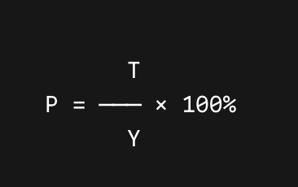
Gambar 2.3 Rumus Perhitungan Persentase Skala Likert
Keterangan komponen rumus:
- P adalah nilai persentase akhir yang dicari.
- T adalah total jumlah skor perolehan jawaban yang dipilih oleh responden dalam satu kelompok faktor.
- Y adalah skor maksimum ideal (skor tertinggi jika semua pertanyaan dijawab dengan nilai maksimal).
Hasil persentase tersebut yang kemudian dikonversikan oleh sistem untuk memetakan apakah pengguna lebih dominan terpengaruh oleh Faktor Internal atau Faktor Eksternal.

2.7.2 Pengujian Black Box (Black Box Testing)

Black Box Testing adalah metode pengujian perangkat lunak yang berfokus sepenuhnya pada fungsionalitas keluaran (output) aplikasi berdasarkan masukan (input) yang diberikan, tanpa melihat atau menguji struktur kode internal program. Pengujian ini bertujuan untuk memastikan bahwa semua tombol navigasi, alur pengisian kuesioner, fungsi unggah dokumen, serta hak akses halaman admin pada platform dapat beroperasi dengan benar dan bebas dari galat (bug) sesuai dengan skenario rancangan awal.

BAB III

PERCANGAN DAN IMPLEMENTASI

3.1 Analisis Sistem
Analisis sistem dilakukan untuk memetakan kebutuhan serta batasan dari media zine digital kesehatan mental yang akan dibangun. Melalui tahapan ini, fungsi-fungsi utama dari aplikasi dapat ditentukan agar penyampaian materi edukasi mengenai faktor internal (emosi, pola pikir, fisik) dan faktor eksternal (sosial, akademik, lingkungan) bisa tersampaikan dengan baik kepada pengguna.

3.1.1 Kebutuhan Fungsional

Kebutuhan fungsional mencakup fitur-fitur utama yang wajib ada di dalam sistem agar aplikasi zine digital ini dapat berfungsi sesuai tujuan:
- Sistem harus dapat menampilkan katalog zine digital yang dikelompokkan secara jelas berdasarkan kategori Faktor Internal dan Faktor Eksternal.
- Sistem harus menyediakan antarmuka pembaca zine (zine reader) yang interaktif agar pengguna bisa membaca konten edukasi kesehatan mental dengan nyaman.
- Sistem menyediakan fitur navigasi atau pencarian untuk mempermudah pengguna menemukan judul zine tertentu.

3.1.2 Kebutuhan Non-Fungsional

Kebutuhan non-fungsional mencakup spesifikasi teknis dan perangkat pendukung yang digunakan, baik dalam proses pembuatan maupun saat pengoperasian sistem oleh pengguna:
1.Perangkat Keras (Hardware): Laptop yang digunakan oleh penulis untuk merancang grafis zine dan melakukan pengodean (coding).
2.Perangkat Lunak (Software):
  - Sistem Operasi: macOS.
  - Code Editor: AntiGravity.
  - Stack Teknologi: HTML, CSS, React, JavaScript, Node.js, MySQL, Express.
  - Alat Bantu Desain: Canva, Figma.

3.1.3 Skenario Alur Interaksi Pengguna (User Journey Flow)

Untuk memberikan gambaran menyeluruh mengenai pengalaman pengguna saat berinteraksi dengan sistem, alur aktivitas pada aplikasi MindZine dibagi menjadi empat rumpun proses utama sebagai berikut:
- Alur Penjelajahan Awal dan Autentikasi (Discovery & Authentication Flow)
Tahapan ini mengatur bagaimana pengguna pertama kali berinteraksi dengan platform hingga mendapatkan hak akses resmi di dalam sistem:
A. Tahap Halaman Utama (Landing Page): Pengguna mengunjungi situs web pertama kali dan disajikan dengan konsep dasar platform MindZine. Halaman ini mengenalkan fungsi aplikasi sebagai wadah kurasi refleksi diri, ruang unggah manifesto kreatif, serta media penumbuh kesadaran psikologis.
B. Tahap Pembuatan Akun dan Inisiasi Sesi (Register/Login): Pengguna baru diarahkan menuju halaman registrasi untuk membuat akun dengan mengisi data Nama, Email, dan Kata Sandi. Bagi pengguna lama atau admin, mereka dapat langsung mengakses halaman login menggunakan Email (Signal ID) dan Kata Sandi (Auth Cipher) yang telah terdaftar agar sistem dapat menginisiasi sesi aktivitas mereka.
- Alur Evaluasi Mandiri (Self-Reflection Flow / Assessment Engine) Tahapan ini memproses bagaimana fitur kuesioner bekerja untuk memetakan kondisi psikologis pengguna berdasarkan parameter yang telah ditentukan:
A. Tahap Asesmen Interaktif (Interactive Assessment): Pengguna memulai sesi pengisian kuesioner yang terdiri dari 10 urutan pertanyaan. Setiap opsi jawaban yang dipilih oleh pengguna secara tidak langsung memiliki bobot nilai yang condong ke arah Faktor Internal (Internal Forces seperti standar personal atau lingkaran kognitif) atau Faktor Eksternal (External Signals seperti tekanan sosial dan kondisi lingkungan).
B. Tahap Dasbor Hasil (View Results Dashboard): Setelah seluruh pertanyaan dikirim, sistem mengarahkan pengguna ke halaman hasil untuk menyajikan persentase spektrum Faktor Internal versus Faktor Eksternal, rangkuman wawasan kondisi psikologis saat ini (Curated Insight), serta empat langkah protokol aksi kustom (Action Protocol) yang dipersonalisasi sesuai dengan selisih margin skor pengguna.
- Alur Komunitas dan Ekspresi Kreatif (Community & Creative Expression Flow) Tahapan ini memfasilasi pengguna untuk saling berbagi konten edukasi kesehatan mental secara dua arah:
A. Tahap Menjelajahi Arsip (Browsing the Archive): Pengguna dapat mengunjungi halaman Explore untuk menjelajahi, membaca, dan melihat karya zine digital hasil kreasi komunitas yang telah dipublikasikan oleh anggota lainnya.
B. Tahap Publikasi Karya (Publishing Manifestos / Upload): Pengguna diberikan hak untuk membagikan pemikiran atau refleksi mereka dalam bentuk file PDF zine melalui halaman Upload. Pengguna diwajibkan mengisi Judul dan Deskripsi sebelum mengirimkan berkas. Setelah dikirim, berkas otomatis tersimpan di backend dengan status tertunda (pending) untuk alasan keamanan ruang komunitas.
- Alur Kendali Administrator (Administrative Control Flow) Tahapan khusus yang hanya dapat diakses oleh pengguna dengan tingkat otoritas tertinggi di dalam sistem:
A. Tahap Panel Moderasi Zine (Zine Moderation Panel): Ketika pengguna masuk menggunakan akun administrator khusus, sistem secara otomatis membuka hak akses menuju Dasbor Moderasi Admin.
B. Tahap Validasi Konten: Melalui panel ini, admin memiliki wewenang penuh untuk meninjau ulang setiap berkas zine yang berstatus pending, kemudian mengambil keputusan untuk menyetujui dokumen tersebut (sehingga statusnya berubah menjadi published dan tampil di galeri publik) atau menolaknya jika konten dinilai tidak sesuai.

3.2 Perancangan Sistem dan Objek Data
Perancangan sistem memberikan gambaran visual mengenai alur kerja media zine digital serta struktur pemodelan objek data sebelum masuk ke tahap pengodean.

3.2.1 Diagram Alur (Flowchart)

Flowchart di bawah ini menggambarkan langkah-langkah pengguna dari awal membuka aplikasi hingga proses membaca konten zine selesai.
Gambar 3.1 Gambaran Diagram Alur (Flowchart)
Berdasarkan alur diagram pada Gambar 3.1, mekanika kerja sistem aplikasi zine digital ini terbagi menjadi beberapa tahapan utama yang dapat diakses oleh pengguna, yaitu:
- Proses Autentikasi Awalan: Alur dimulai saat pengguna mengunjungi situs web dan masuk ke halaman utama (Home Page). Sistem kemudian akan melakukan pengecekan status login pengguna (Is Logged In?). Jika pengguna belum login (jalur No), sistem akan mengarahkan ke halaman login atau registrasi untuk memverifikasi akun terlebih dahulu sebelum dikembangkan ke alur utama.
- Menu Utama (Dashboard / Explore Gallery): Setelah pengguna berhasil masuk (jalur Yes), sistem akan membuka akses penuh ke halaman dashboard. Pada tahap ini (Select Action), pengguna disajikan tiga pilihan aktivitas utama yang bersifat independen, yaitu:
  - Jalur Asesmen (Take Assessment): Pengguna masuk ke halaman asesmen yang berisi 10 butir pertanyaan kuesioner. Setelah jawaban dikirim ke sisi backend, sistem akan otomatis menghitung kalkulasi perbandingan nilai antara Faktor Internal dan Faktor Eksternal guna menampilkan hasil kesimpulan kondisi psikologis beserta saran tindakan di halaman akhir.
  - Jalur Unggah Zine (Upload Zine): Jalur khusus di mana pengguna atau admin dapat mengunggah dokumen zine baru dengan mengisi judul dan melampirkan berkas PDF. Berkas yang dikirim akan masuk ke tahap moderasi (Submit Zine for Moderation) dengan status tertunda (Pending) sebelum disetujui.
  - Jalur Penjelajahan (Browse Gallery): Pengguna langsung diarahkan menuju galeri utama untuk menjelajahi, membaca, dan mengakses berbagai karya zine edukasi kesehatan mental yang statusnya sudah disetujui oleh sistem.

3.2.2 Perancangan Kelas Sistem (UML Class Diagram)

Sesuai dengan pendekatan orientasi objek dan pemodelan Unified Modeling Language (UML), struktur cetak biru data aplikasi tidak lagi dimodelkan dengan berfokus pada database (ERD), melainkan dipetakan menggunakan UML Class Diagram. Diagram ini menggambarkan struktur kelas, atribut (fields), fungsi internal (methods), serta hubungan multiplisitas interaksi data di dalam sistem.
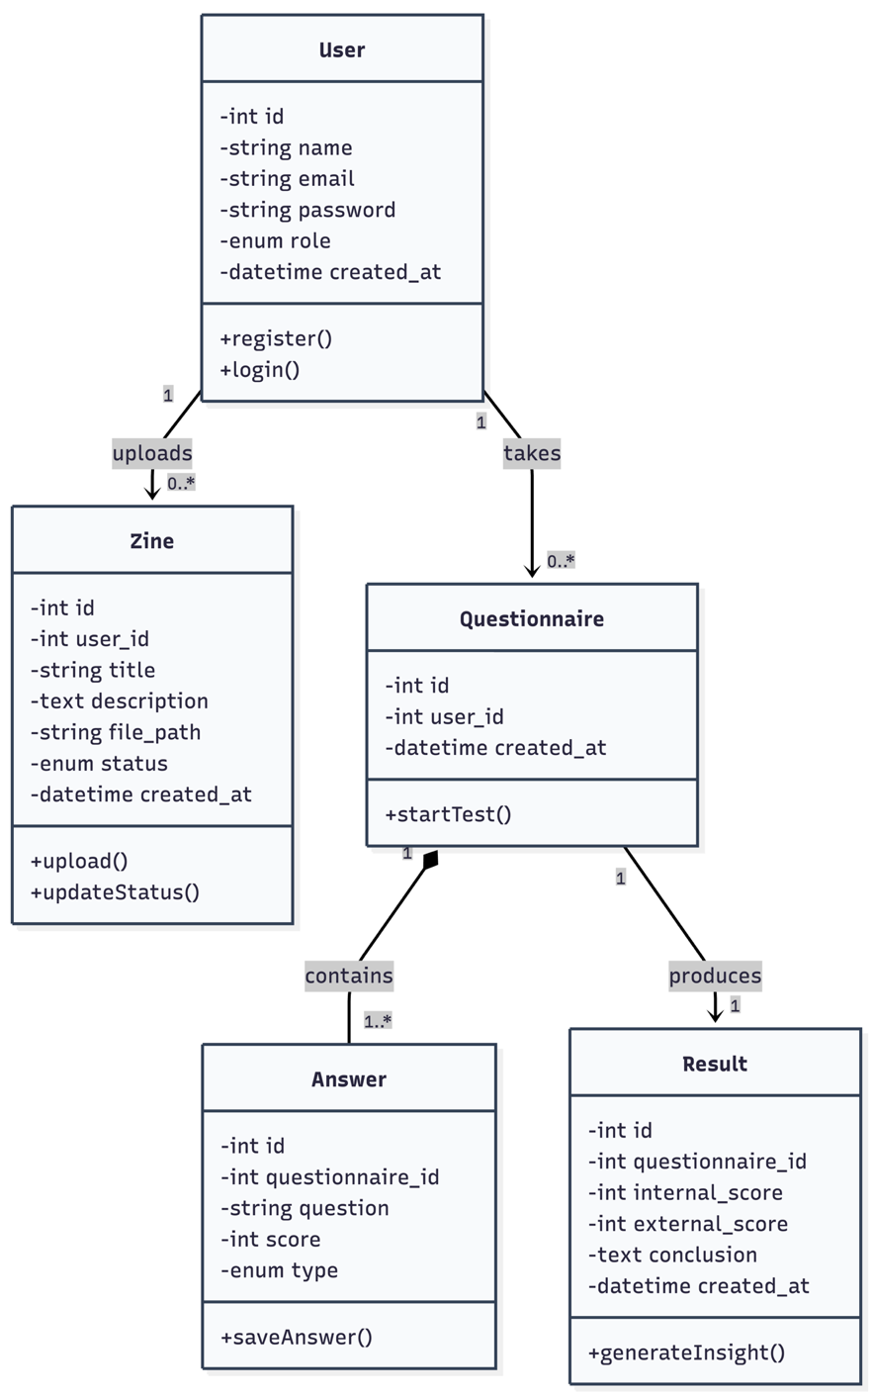
Gambar 3.2 UML Class Diagram Sistem Zine
Berdasarkan rancangan struktur kelas pada Gambar 3.2, alur hubungan interaksi objek di dalam sistem diuraikan sebagai berikut:
- Relasi Kelas User dengan Zine (Uploads): Kelas User terhubung dengan kelas Zine melalui asosiasi satu-ke-banyak (one-to-many) dengan tingkat multiplisitas 1 ke 0 Relasi ini menunjukkan bahwa satu objek User (terutama dengan hak akses admin) dapat melakukan operasi unggah atau manajemen terhadap banyak objek materi edukasi zine ke dalam sistem.
- Relasi Kelas User dengan Questionnaire (Takes): Kelas User berasosiasi dengan kelas Questionnaire secara one-to-many (1 ke 0). Hal ini menandakan bahwa setiap satu akun pengguna yang terdaftar di sistem dapat melakukan aktivitas pengisian tes kuesioner kesehatan mental sebanyak nol hingga beberapa kali pada sesi yang terpisah.
- Relasi Kelas Questionnaire dengan Answer (Contains): Hubungan berupa komposisi terstruktur dari kelas Questionnaire ke objek kelas Answer diikat oleh multiplisitas 1 ke 1. Struktur ini memastikan bahwa satu sesi pengerjaan kuesioner mutlak mengikat dan menampung rincian butir pertanyaan dan skor bobot jawaban yang dipilih pengguna.
- Relasi Kelas Questionnaire dengan Result (Produces): Kelas Questionnaire menghasilkan data pada kelas Result melalui hubungan satu-ke-satu (one-to-one) dengan multiplisitas 1 ke 1. Relasi ini menjamin setiap satu sesi pengisian kuesioner yang diselesaikan pengguna akan langsung memproduksi satu objek ringkasan kalkulasi akumulasi skor akhir beserta kesimpulan wawasan psikologisnya.

3.2.3 Spesifikasi Atribut dan Komponen Kelas

Bagian ini menjelaskan struktur representasi data fisik dan properti internal dari masing-masing kelas yang dirancang pada sistem:
A. Spesifikasi Kelas Pengguna (User) Kelas ini berfungsi mengelola enkapsulasi data profil identitas akun pengguna dan admin yang memiliki hak akses ke dalam aplikasi.
1. id (PK) : Type INT. Berperan sebagai pengidentifikasi unik objek user.
2. name : Type STRING. Menyimpan nama lengkap dari pengguna aplikasi.
3. email (UK) : Type STRING. Alamat surat elektronik unik sebagai kredensial login.
4. password : Type STRING. Kata sandi rahasia akun yang disimpan dalam kondisi terenkripsi.
5. role : Type ENUM. Penentu tingkat otoritas di dalam sistem (misal: admin / user).
6. created_at : Type DATETIME. Informasi waktu pencatatan pertama kali pembuatan akun.
B. Spesifikasi Kelas Zine (Zine) Kelas ini berfungsi untuk menampung properti metadata materi berkas zine digital kesehatan mental yang disebarluaskan oleh admin.
1. id (PK) : Type INT. Identitas unik dari setiap dokumen berkas zine.
2. user_id (FK) : Type INT. Kunci tamu yang merujuk pada objek kelas User sebagai pengunggah.
3. title : Type STRING. Judul utama dari konten karya zine edukasi.
4. description : Type TEXT. Narasi ringkas mengenai topik kesehatan mental yang diangkat.
5. file_path : Type STRING. String penunjuk lokasi penyimpanan fisik file zine berformat PDF.
6. status : Type ENUM. Status moderasi publikasi zine (misal: pending / published).
7. created_at : Type DATETIME. Penanda waktu kapan berkas tersebut dimasukkan ke dalam sistem.
c. Spesifikasi Kelas Kuesioner (Questionnaire) Kelas utama yang mencatat inisiasi aktivitas pelaksanaan tes kesehatan mental mandiri oleh pengguna.
- id (PK) : Type INT. Identitas unik sesi pengerjaan kuesioner.
- user_id (FK) : Type INT. Kunci relasi yang mengikat sesi tes dengan objek pengerja di kelas User.
- created_at : Type DATETIME. Informasi penunjuk waktu kapan tes tersebut dilaksanakan.
d. Spesifikasi Kelas Jawaban (Answer) Kelas detail yang merekam setiap butir poin jawaban yang dipilih pengguna selama sesi kuesioner aktif berjalan.
- id (PK) : Type INT. Identifikasi unik baris rekaman jawaban.
- questionnaire_id (FK) : Type INT. Relasi kunci yang mengikat jawaban pada kelas Questionnaire.
- question : Type STRING. Teks pertanyaan evaluasi psikologis yang diajukan.
- score : Type INT. Bobot nilai dari opsi skala Likert yang dipilih oleh pengguna.
- type : Type ENUM. Kategori klasifikasi jenis indikator (Faktor Internal / Faktor Eksternal).
e. Spesifikasi Kelas Hasil (Result) Kelas kalkulasi akhir yang bertugas memproses akumulasi poin jawaban menjadi bentuk persentase wawasan refleksi diri.
- id (PK) : Type INT. Identitas unik dari baris kesimpulan hasil analisis tes.
- questionnaire_id (FK) : Type INT. Kunci penghubung satu-ke-satu dengan kelas Questionnaire.
- internal_score : Type INT. Total akumulasi perolehan skor dari kelompok penilaian Faktor Internal.
- external_score : Type INT. Total akumulasi perolehan skor dari kelompok penilaian Faktor Eksternal.
- conclusion : Type TEXT. Hasil kesimpulan akhir teks narasi berisi refleksi dan saran bacaan zine.
- created_at : Type DATETIME. Waktu di mana objek hasil kalkulasi ini berhasil diterbitkan.

3.2.4 Penjelasan Alur Integrasi Logika Kelas Sistem

Berdasarkan visualisasi susunan kelas pada komponen pemodelan UML di atas, seluruh data objek interaktif di dalam aplikasi web saling terintegrasi secara dinamis:
- Autentikasi dan Manajemen Konten: Kelas User mengontrol jalannya hak operasi fungsi di dalam sistem. Atribut role memisahkan batas kendali. Ketika instansiasi objek user dengan peran admin memanggil metode upload(), sistem memproses pembuatan objek baru pada kelas Zine dengan merekatkan parameter id admin pada atribut user_id.
- Proses Pengisian Kuesioner: Saat pengguna menjalankan fungsi startTest(), instansiasi objek baru berjalan pada kelas Questionnaire. Selama tes berlangsung, setiap pilihan opsi radio dikirim ke kelas Answer lewat fungsi saveAnswer() dengan merekam status grup parameter pada atribut type.
- Penyajian Hasil dan Rekomendasi: Setelah semua jawaban lengkap, sistem mengeksekusi logika kalkulasi backend. Nilai total dipisahkan ke properti internal_score dan external_score di dalam kelas Result, diikuti pemanggilan metode generateInsight(). Metode ini secara otomatis mencocokkan hasil dominasi persentase dengan data kategori pada kelas Zine, sehingga visualisasi halaman akhir pengguna dapat menyajikan saran bacaan zine edukasi kesehatan mental yang sesuai secara presisi.

3.3 Perancangan Antarmuka (User Interface)
Desain antarmuka (wireframe) ini dibuat sebagai cetak biru (blueprint) visual. Struktur tata letaknya dirancang sedemikian rupa agar tetap bisa mengadopsi estetika zine konvensional (seperti kolase teks dan ilustrasi) namun tetap rapi dan mudah dinavigasi secara digital.

3.3.1 Rancangan Halaman Beranda (Home Page)
Halaman ini merupakan tampilan awal yang menyambut pengguna saat pertama kali mengakses platform MindZine.
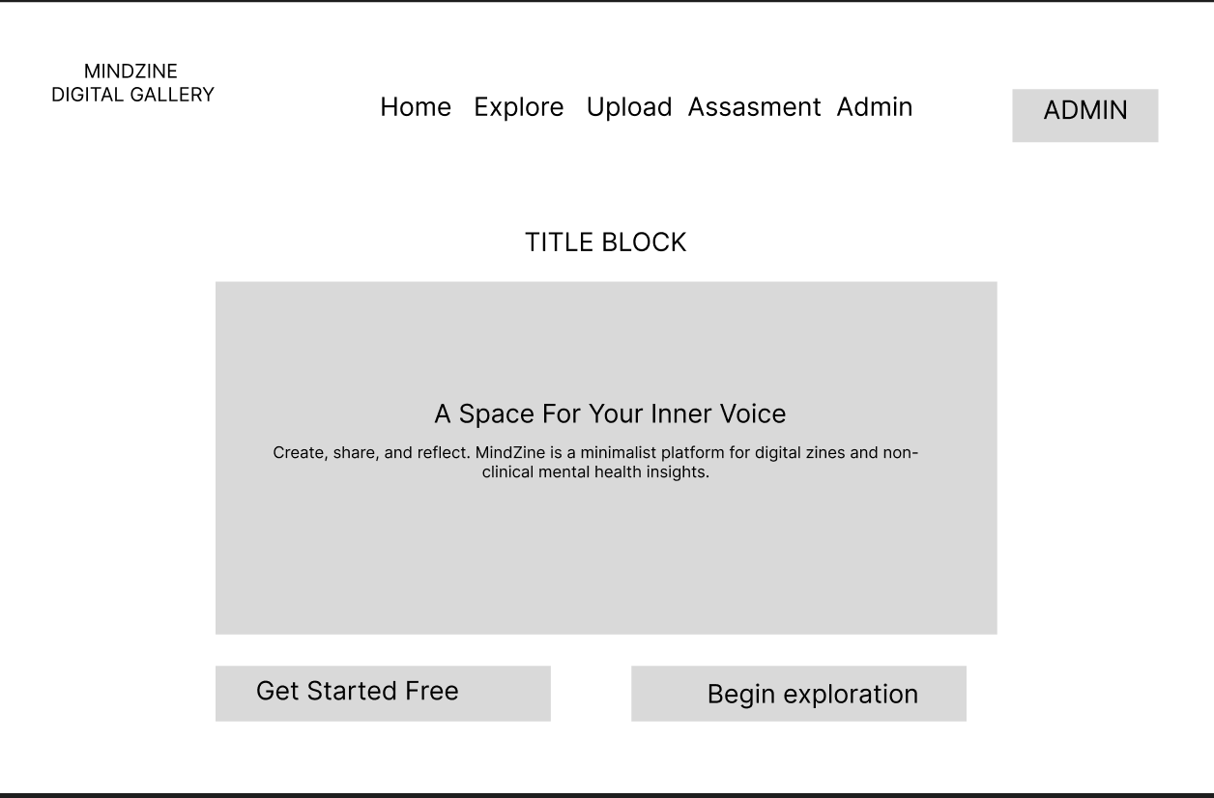
Gambar 3.3 Rancangan Layout Halaman Beranda (Home Page)
Berdasarkan rancangan antarmuka pada Gambar 3.3, komponen halaman beranda dibagi menjadi beberapa blok fungsional sebagai berikut:
1. Komponen Welcome Banner: Terletak di bagian tengah atas sebagai media pengenalan utama untuk menyapa pengguna dengan badge sub-judul "Redefining Digital Self-Expression" serta tipografi teks utama "A Safe Space for Your Inner Voice."
2. Komponen Deskripsi Platform: Memuat blok teks edukasi singkat (Description Paragraph Block) yang berbunyi "Create, share, and reflect. MindZine is a minimalist platform for digital zines and non-clinical mental health insights." yang berfungsi menjelaskan esensi dasar dari aplikasi kepada pengguna baru.
3. Komponen Tombol Navigasi Utama: Menyediakan dua pilihan aksi interaktif di bagian bawah, yaitu tombol "Get Started Free" untuk mengarahkan pengguna memulai alur fitur utama sistem dan tombol "Explore Community ->" untuk langsung melompat menjelajahi galeri arsip karya zine digital.

3.3.2 Rancangan Halaman Jelajah (Explore Page)
Halaman ini dapat diakses langsung melalui menu navigasi utama (navbar) di bagian atas. Halaman Explore ini pada dasarnya memiliki fungsi yang sama dengan rancangan arsip tercurasi (curated archive), yaitu bertindak sebagai galeri utama bagi pengguna untuk melihat, meninjau, dan mengakses seluruh daftar materi zine serta artikel edukasi kesehatan mental yang telah disubmit ke dalam platform.
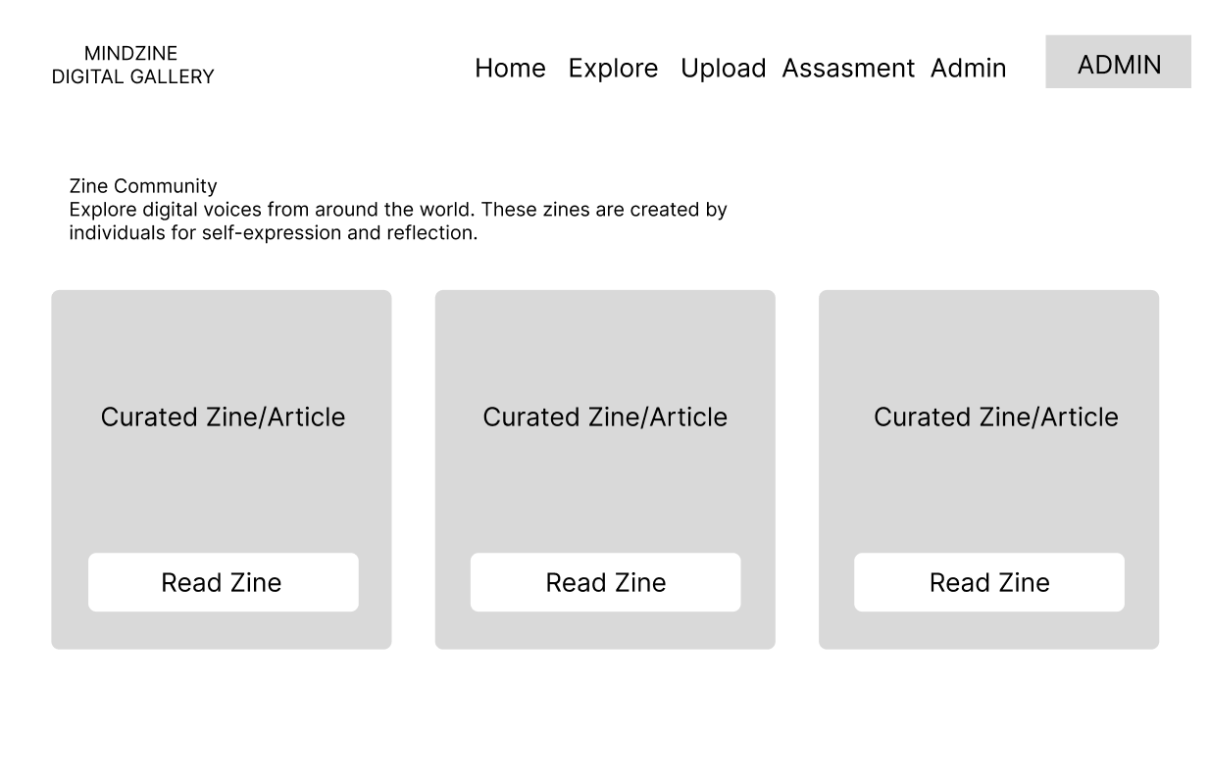
Gambar 3.4 Rancangan Layout Halaman Jelajah (Explore)
Berdasarkan rancangan antarmuka pada Gambar 3.4, komponen halaman explore dibagi menjadi beberapa blok fungsional sebagai berikut:
1. Komponen Menu Navigasi (Navbar Link - Explore): Terintegrasi pada bilah navigasi utama di bagian atas untuk memudahkan pengguna mengakses halaman pustaka digital ini dari mana saja secara instan.
2. Komponen Wadah Grid Konten (Zine & Article Grid Canvas): Menampilkan keseluruhan daftar materi zine dan artikel yang telah dikirimkan (submitted) oleh pengguna. Konten disusun dalam struktur tiga kolom kartu vertikal yang sejajar secara horizontal demi menjaga kerapian tata letak.
3. Komponen Detail Informasi Kartu: Setiap blok kartu konten dibekali dengan komponen teks nama dokumen atau judul artikel (Zine/Article Title) serta tombol aksi fungsional di bagian bawah (Decode Work / Explore Community) yang dapat diklik oleh pengguna untuk membuka dan membaca isi dokumen secara utuh.

3.3.3 Rancangan Halaman Unggah Karya (Upload Page)
Halaman ini merupakan fasilitas interaktif bagi pengguna untuk berkontribusi membagikan karya tulis maupun visual mereka ke dalam sistem. Halaman ini dapat diakses secara langsung melalui menu navigasi Upload pada navbar.
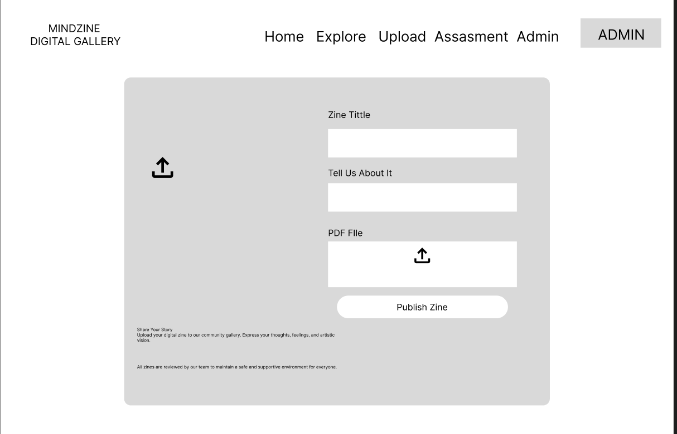
Gambar 3.5 Rancangan Layout Halaman Unggah Karya (Upload Page)
Berdasarkan rancangan antarmuka pada Gambar 3.5, komponen halaman ungggah karya terdiri dari elemen formulir digital dan informasi pendukung sebagai berikut:
1. Panel Informasi Moderasi (Information Card): Berada di sisi kiri halaman, memuat pesan maklumat kepada pengguna ("Share Your Story") bahwa seluruh zine yang diunggah akan melalui proses peninjauan (review) terlebih dahulu oleh tim MindZine guna menjaga lingkungan platform yang aman dan suportif.
2. Kolom Masukan Teks (Input Fields): Terdiri dari kolom pengisian teks di sisi kanan, meliputi Zine Tittle untuk memasukkan judul zine, serta area teks (text area) Tell Us About It bagi pengguna untuk menuliskan deskripsi singkat atau abstrak dari konten zine yang dikirim.
3. Komponen Unggah Berkas (File Upload Area): Sebuah area peletakan dokumen interaktif (drag-and-drop atau klik) bertuliskan Select PDF Zine yang berfungsi untuk melampirkan berkas digital berformat PDF dari penyimpanan lokal perangkat pengguna dengan batas ukuran maksimal 10MB.
4. Tombol Publikasi (Publish Zine Button): Berada di bagian paling bawah formulir, berfungsi sebagai tombol aksi utama untuk memproses pengiriman data menuju database backend dengan status awal berupa penahanan moderasi (pending).

3.3.4 Rancangan Halaman Asesmen (Assessment Page)
Halaman ini merupakan mesin evaluasi mandiri (assessment engine) yang dapat diakses melalui menu navigasi Assessment pada navbar. Halaman ini berfungsi untuk memetakan kondisi psikologis pengguna secara interaktif melalui instrumen kuesioner kesehatan mental.
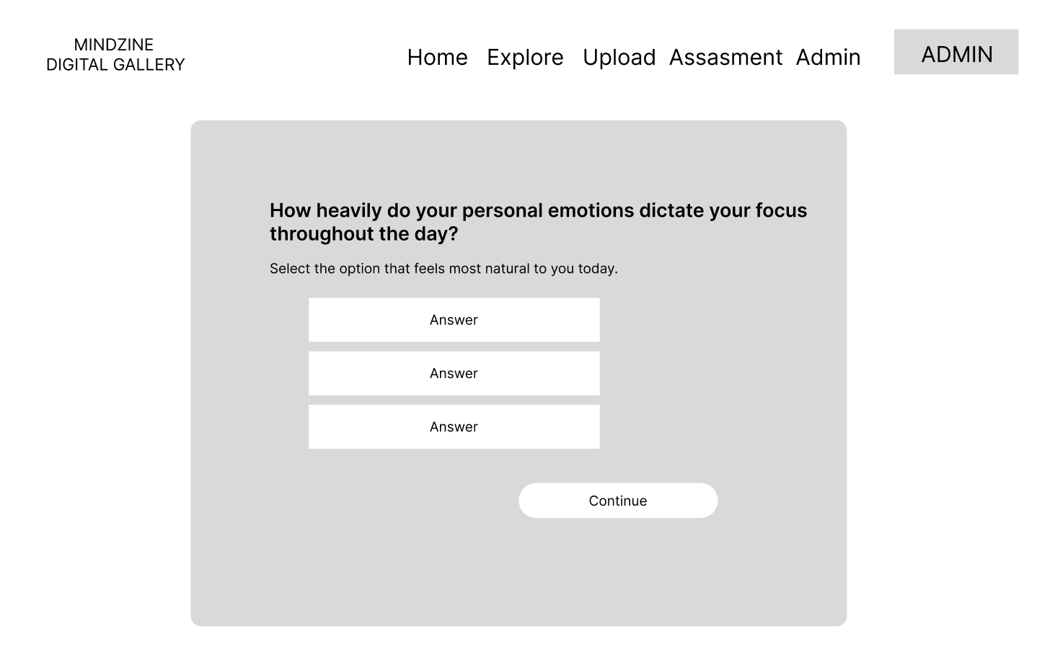
Gambar 3.6 Rancangan Layout Halaman Asesmen (Assessment Page)
Berdasarkan rancangan antarmuka pada Gambar 3.6, komponen halaman kuesioner asesmen dibagi menjadi beberapa elemen interaktif sebagai berikut:
1. Area Pertanyaan Asesmen: Menampilkan daftar butir pertanyaan evaluasi psikologis yang tersusun berurutan ke bawah secara jelas dan mudah dibaca oleh pengguna.
2. Komponen Pilihan Jawaban (Radio Buttons): Terletak tepat di bawah setiap butir pertanyaan, berupa sekumpulan tombol opsi nilai (skala Likert) yang dapat dipilih salah satu oleh pengguna sesuai dengan kondisi riil mereka.
3. Tombol Proses Nilai (Submit Assessment): Tombol aksi di bagian akhir halaman untuk mengirimkan seluruh jawaban kuesioner agar dikalkulasi otomatis oleh sistem berdasarkan parameter evaluasi kesehatan mental platform

3.3.5 Rancangan Halaman Panel Admin (Admin Page)
Halaman khusus ini merupakan panel kendali administrator (dashboard admin) yang dapat diakses melalui menu Admin pada navbar. Halaman ini berfungsi untuk mengurasi, meninjau, serta mengelola berkas zine yang masuk sebelum diterbitkan secara resmi ke publik.
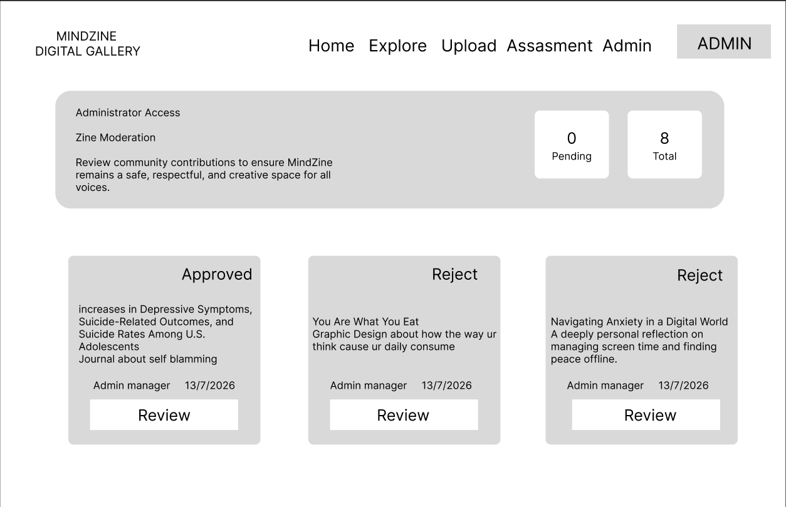
Gambar 3.7 Rancangan Layout Halaman Panel Admin (Admin Page)
Berdasarkan rancangan antarmuka pada Gambar 3.7, komponen halaman panel kendali admin ini memuat elemen pengawasan sebagai berikut:
- Tabel Ringkasan Data (Moderation Table): Menampilkan daftar rangkuman berkas zine yang masuk dari pengguna dengan status tertunda (pending), lengkap dengan informasi judul, nama pengirim, tanggal unggah, dan tautan pratinjau dokumen.
- Tombol Aksi Persetujuan (Approve & Reject Button): Tombol validasi fungsional untuk mengubah status zine menjadi aktif (published) agar dapat langsung diakses publik di halaman Explore, atau menolaknya jika konten tidak sesuai dengan ketentuan platform.

3.4 Implementasi Sistem
Implementasi sistem merupakan tahap di mana rancangan yang telah dibuat sebelumnya diwujudkan ke dalam bentuk perangkat lunak yang siap digunakan. Pada tahap ini, seluruh kode program ditulis, basis data dikonfigurasi, dan antarmuka disesuaikan dengan skenario interaksi pengguna yang telah direncanakan.

3.4.1 Spesifikasi Lingkungan Implementasi
Aplikasi MindZine diimplementasikan menggunakan kombinasi teknologi modern pada sisi klien (client-side) dan sisi server (server-side). Spesifikasi lingkungan perangkat keras dan perangkat lunak yang digunakan dalam proses pembangunan sistem ini adalah sebagai berikut:
- Perangkat Keras (Hardware): Laptop berbasis macOS dengan prosesor Apple Silicon.
- Perangkat Lunak (Software):
  - Runtime Environment: Node.js
  - Framework Frontend: React.js (menggunakan build tool Vite)
  - Language: JavaScript / HTML5 / CSS3
  - Database: MySQL
  - Development Tool: VS Code

3.4.2 Implementasi Basis Data fisik (Database Schema)
Berdasarkan perancangan kelas (Class Diagram) pada Bab III, basis data fisik dibangun menggunakan MySQL. Berikut adalah spesifikasi representasi fisik dari struktur tabel-tabel utama yang menyimpan data fungsional aplikasi:

1. Tabel users

Tabel ini digunakan untuk menyimpan data kredensial autentikasi pengguna dan pengelola sistem (admin).
- Primary Key: id (INT, Auto Increment)
- Atribut: name (VARCHAR), email (VARCHAR, Unique), password (VARCHAR), role (ENUM: 'user', 'admin'), created_at (TIMESTAMP).

2. Tabel zines

Tabel ini menyimpan metadata berkas zine digital kesehatan mental yang diunggah ke dalam sistem.
- Primary Key: id (INT, Auto Increment)
- Foreign Key: user_id (INT, references users(id))
- Atribut: title (VARCHAR), description (TEXT), file_path (VARCHAR), status (ENUM: 'pending', 'published'), created_at (TIMESTAMP).

3. Tabel questionnaires

Tabel yang mencatat setiap inisiasi pengisian tes kesehatan mental oleh pengguna.
- Primary Key: id (INT, Auto Increment)
- Foreign Key: user_id (INT, references users(id))
- Atribut: created_at (TIMESTAMP).

4. Tabel results

Tabel yang menyimpan ringkasan hasil penghitungan skor dan kesimpulan wawasan psikologis setelah pengujian kuesioner selesai.
- Primary Key: id (INT, Auto Increment)
- Foreign Key: questionnaire_id (INT, references questionnaires(id))
- Atribut: internal_score (INT), external_score (INT), conclusion (TEXT), created_at (TIMESTAMP).

3.4.3 Implementasi Potongan Kode Program (Code Snippets)

Bagian ini menyajikan implementasi logika pemrograman inti (core logic) dari aplikasi MindZine, baik pada sisi frontend maupun backend.

A. Logika Perhitungan Skor (Backend - Express.js)

Kode di bawah ini menunjukkan bagaimana backend menerima data jawaban dari pengguna, mengelompokkannya berdasarkan indikator internal/eksternal, melakukan perhitungan persentase kecenderungan, dan menghasilkan rekomendasi zine yang sesuai:
const pool = require('../config/db');

exports.submitQuestionnaire = async (req, res) => {
try {
const { answers } = req.body;
const user_id = req.user.id;

// Create questionnaire record
const [qRes] = await pool.query('INSERT INTO questionnaires (user_id) VALUES (?)', [user_id]);
const questionnaire_id = qRes.insertId;

let internal_score = 0;
let external_score = 0;

// Insert answers and calculate scores
for (let answer of answers) {
await pool.query(
'INSERT INTO answers (questionnaire_id, question, score, type) VALUES (?, ?, ?, ?)',
[questionnaire_id, answer.question, answer.score, answer.type]
);

if (answer.type === 'internal') {
internal_score += parseInt(answer.score);
} else if (answer.type === 'external') {
external_score += parseInt(answer.score);
}
}
// Calculate insight
let conclusion = "";
let internalPercent = (internal_score / (internal_score + external_score)) * 100 || 50;
let externalPercent = (external_score / (internal_score + external_score)) * 100 || 50;

if (internal_score > external_score) {
conclusion = "Your assessment indicates a strong internal influence. You are significantly driven by your own emotions, mindset,

Gambar 3.8 Potongan Kode Perhitungan Skor dan Pengolahan Logika Hasil Asesmen (Backend)

Gambar 3.8 menunjukkan implementasi fungsi submitQuestionnaire pada sisi server-side. Logika pemrograman ini bekerja dengan mengeksekusi beberapa tahapan secara berurutan (sequential). Pertama, sistem membuat data riwayat baru pada tabel questionnaires. Kedua, sistem melakukan perulangan (looping) untuk menyimpan setiap detail jawaban pengguna ke tabel answers sekaligus memilah akumulasi nilai berdasarkan properti type (faktor internal atau eksternal). Ketiga, sistem menghitung bobot kontribusi masing-masing faktor ke dalam bentuk nilai persentase (internalPercent dan externalPercent), serta mengevaluasi kondisi menggunakan percabangan if-else untuk menentukan teks narasi kesimpulan (conclusion) yang paling relevan sebelum seluruh hasil kalkulasi tersebut disimpan secara permanen ke dalam tabel results.

B. Logika Pengelolaan Jawaban Kuesioner (Frontend - React.js)
Kode di bawah ini menunjukkan penanganan perubahan status (state management) dari jawaban yang dipilih oleh pengguna saat mengisi kuesioner interaktif di halaman frontend:
const handleOptionChange = (questionId, value) => {
setAnswers(prev => ({
...prev,
[questionId]: value
}));
};

const currentQuestion = questions[currentIndex];
const isLastQuestion = currentIndex === questions.length - 1;
const isAnswered = answers[currentQuestion.id] !== undefined;

const handleNext = () => {
if (currentIndex < questions.length - 1) {
setCurrentIndex(prev => prev + 1);
}
};

const handleBack = () => {
if (currentIndex > 0) {
setCurrentIndex(prev => prev - 1);
}
};

const handleSubmit = async () => {
const formattedAnswers = Object.keys(answers).map(key => {
const [score, type] = answers[key].split('_');
return {
question: key,
score: parseInt(score),
type
};
});

if (formattedAnswers.length < 6) {
Swal.fire({
icon: 'warning',
title: 'Incomplete',
text: 'Please answer all questions before submitting.',
confirmButtonColor: '#6366f1'
});
return;
}

setLoading(true);
try {
const res = await axios.post('/api/questionnaire', { answers: formattedAnswers });
Swal.fire({
icon: 'success',
title: 'Analysis Complete',
text: 'Your mindscape insights are ready.',
confirmButtonColor: '#6366f1',
timer: 1500,
showConfirmButton: false
}).then(() => {
navigate(`/result?id=${res.data.result_id}`);
});
} catch (err) {
console.error(err);
Swal.fire({
icon: 'error',
title: 'Submission Error',
text: 'Failed to process your results. Please try again.',
confirmButtonColor: '#6366f1'
});
} finally {
setLoading(false);
}
};

return (
<div className="max-w-4xl mx-auto px-6 py-12">
<motion.div
initial={{ opacity: 0, scale: 0.95 }}
animate={{ opacity: 1, scale: 1 }}
className="glass-card p-10 md:p-16 border-none overflow-hidden relative"
>
{/* Progress header */}
<div className="mb-12 space-y-4">
<div className="flex items-center justify-between text-sm font-semibold text-indigo-600">
<span className="flex items-center gap-2">
<ClipboardCheck size={18} /> Step {currentIndex + 1} of {questions.length}
</span>
<span>{Math.round(((currentIndex + 1) / questions.length) * 100)}% Complete</span>
</div>
<div className="w-full h-2 bg-slate-100 rounded-full overflow-hidden">
<motion.div
animate={{ width: `${((currentIndex + 1) / questions.length) * 100}%` }}
className="h-full bg-gradient-to-r from-indigo-500 to-violet-500 rounded-full"
/>
</div>
</div>

<AnimatePresence mode="wait">
<motion.div
key={currentIndex}
initial={{ opacity: 0, x: 20 }}
animate={{ opacity: 1, x: 0 }}
exit={{ opacity: 0, x: -20 }}
className="space-y-12"
>
<div className="space-y-4">
<h2 className="text-3xl font-bold text-slate-900 leading-tight">
{currentQuestion.text}
</h2>
<p className="text-slate-500">Select the option that feels most natural to you today.</p>
</div>

<div className="grid grid-cols-1 gap-6">
{currentQuestion.options.map((opt) => (
<label
key={opt.value}
className={`relative p-6 rounded-2xl border-2 cursor-pointer transition-all duration-300 flex items-center justify-between group ${answers[currentQuestion.id] === opt.value ? 'bg-indigo-50 border-indigo-600 shadow-lg shadow-indigo-100' : 'bg-white border-slate-100 hover:border-indigo-200 hover:bg-slate-50'}`}
>
<input
type="radio"
name={currentQuestion.id}
value={opt.value}
checked={answers[currentQuestion.id] === opt.value}
onChange={() => handleOptionChange(currentQuestion.id, opt.value)}
className="hidden"
/>
<div className="space-y-1">
<span className={`block font-bold text-lg ${answers[currentQuestion.id] === opt.value ? 'text-indigo-700' : 'text-slate-700'}`}>
{opt.label}
</span>
<span className="text-sm text-slate-500">{opt.desc}</span>
</div>
<div className={`w-6 h-6 rounded-full border-2 flex items-center justify-center transition-all ${answers[currentQuestion.id] === opt.value ? 'border-indigo-600 bg-indigo-600' : 'border-slate-200 bg-white'}`}>
{answers[currentQuestion.id] === opt.value && <div className="w-2 h-2 rounded-full bg-white animate-pulse" />}
</div>
</label>
))}
</div>
</motion.div>
</AnimatePresence>

<div className="mt-12 flex items-center justify-between">
<button
onClick={handleBack}
disabled={currentIndex === 0}
className={`flex items-center gap-2 font-bold px-6 py-3 rounded-xl transition-all ${currentIndex === 0 ? 'opacity-0' : 'text-slate-400 hover:text-slate-600 hover:bg-slate-50'}`}
>
<ChevronLeft size={20} /> Back
</button>

{isLastQuestion ? (
<button
onClick={handleSubmit}
disabled={!isAnswered || loading}
className="btn-primary flex items-center gap-2 px-10 py-4 shadow-indigo-200"
>
{loading ? <Loader2 className="animate-spin" /> : <Sparkles size={20} />}
{loading ? 'Analyzing...' : 'Submit Reflection'}
</button>
) : (
<button
onClick={handleNext}
disabled={!isAnswered}
className={`flex items-center gap-2 font-bold px-10 py-4 rounded-xl transition-all ${!isAnswered ? 'bg-slate-100 text-slate-400 cursor-not-allowed' : 'bg-indigo-600 text-white hover:bg-indigo-700 shadow-xl shadow-indigo-100'}`}
>
Continue <ChevronRight size={20} />
</button>
)}
</div>

<div className="mt-16 p-6 bg-slate-50 rounded-2xl flex gap-4 border border-slate-100">
<Info className="text-indigo-600 shrink-0" size={20} />
<p className="text-xs text-slate-500 leading-relaxed italic">
Note: This is an introspective tool designed for personal reflection and is not a substitute for professional medical diagnosis or counseling.
</p>
</div>
</motion.div>
</div>
);
}

export default Assessment;

Gambar 3.9 Potongan Kode Pengelolaan State Jawaban Kuesioner (Frontend)

Gambar 3.9 memperlihatkan implementasi logika pada sisi klien (client-side) menggunakan React.js. Fungsi handleOptionChange memanfaatkan React Hooks useState untuk menyimpan data jawaban secara dinamis berdasarkan questionId yang dipilih oleh pengguna pada antarmuka. Selanjutnya, ketika tombol pengiriman ditekan, fungsi handleSubmit akan mengeksekusi metode penanganan event. Fungsi tersebut melakukan manipulasi array menggunakan metode Object.keys() dan split('_') untuk memisahkan nilai bobot skor numerik dengan tipe indikator faktor (internal atau eksternal). Sebelum data dikirim melalui pustaka Axios (axios.post), fungsi melakukan validasi kondisi untuk memastikan seluruh butir kuesioner telah terisi. Jika validasi terpenuhi, data dikirim ke backend dan sistem mengarahkan rute halaman menuju komponen hasil evaluasi menggunakan useNavigate.

3.4.4 Implementasi Antarmuka Sistem (User Interface)

Bagian ini menampilkan hasil implementasi antarmuka berupa cuplikan layar (screenshot) dari halaman-halaman utama pada aplikasi web MindZine beserta penjelasan fungsionalnya:

A. Halaman Beranda (Home Page)

Halaman beranda merupakan tampilan utama yang diakses pengguna pertama kali saat membuka situs. Halaman ini berfungsi sebagai pengantar informasi platform dan gerbang awal bagi pengguna sebelum menjelajahi fitur lainnya.
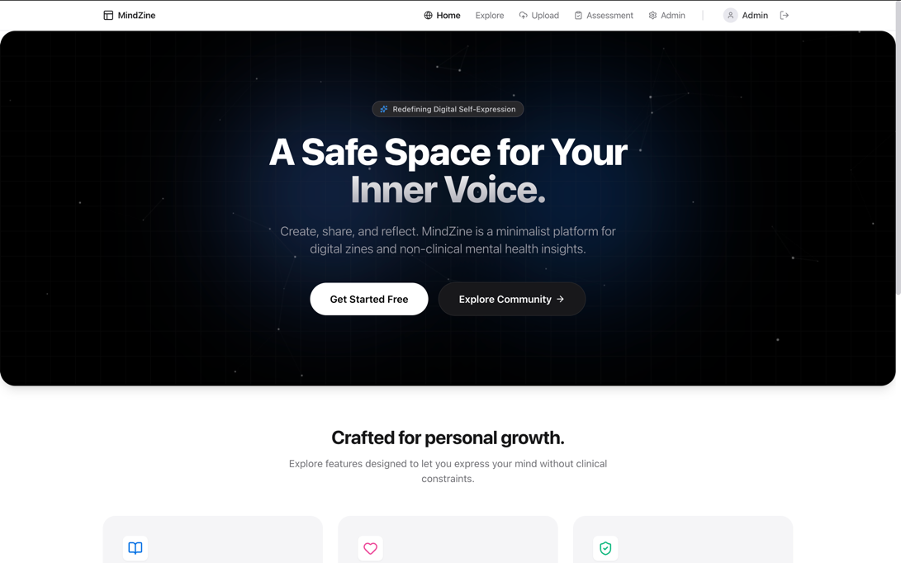
Gambar 3.10 Implementasi Halaman Beranda (Home Page)
Tampilan beranda pada Gambar 3.10 menunjukkan implementasi dari rancangan visual minimalis dengan latar belakang bernuansa gelap untuk menjaga fokus mata pengguna. Pada halaman ini, terdapat teks sambutan utama, sub-teks deskripsi platform, serta dua tombol navigasi utama, yaitu "Get Started Free" yang langsung mengarahkan pengguna ke halaman asesmen kuesioner dan tombol "Explore Community" untuk membuka galeri zine digital.

B. Halaman Galeri Arsip (Explore Page)

Halaman ini menyajikan katalog media zine digital bertema kesehatan mental yang telah disetujui oleh admin dan siap dibaca oleh pengguna secara interaktif.
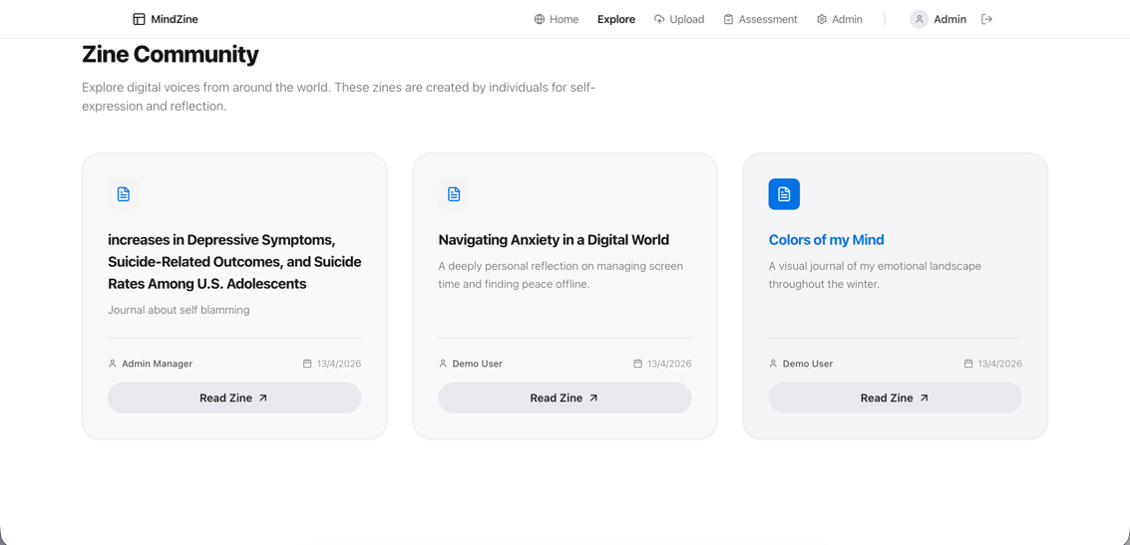
Gambar 3.11 Implementasi Halaman Galeri Arsip (Explore Page)
Gambar 3.11 memperlihatkan implementasi halaman galeri arsip di mana zine digital dikelompokkan ke dalam kartu-kartu visual (cards). Setiap kartu memuat cover zine, judul zine, serta tombol aksi untuk membaca dokumen PDF secara langsung melalui sistem pembaca (zine reader) terintegrasi.

C. Halaman Evaluasi Mandiri (Assessment Page)

Halaman ini memuat kuesioner interaktif yang terdiri dari 10 pertanyaan berbasis Skala Likert untuk mengidentifikasi kecenderungan pengaruh faktor internal atau eksternal terhadap kondisi psikologis pengguna.
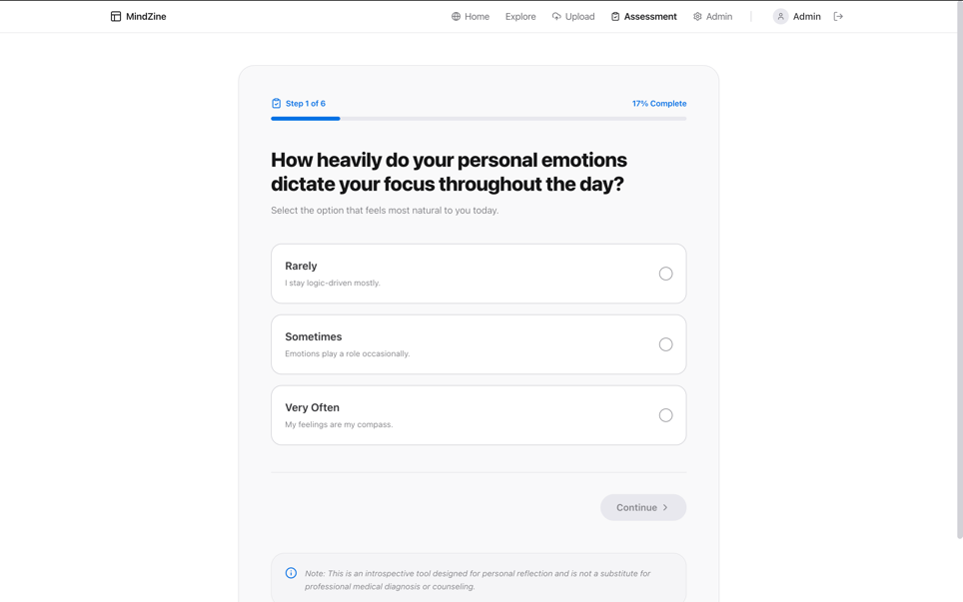
Gambar 3.12 Implementasi Halaman Asesmen Kuesioner
Implementasi halaman kuesioner pada Gambar 3.12 menunjukkan struktur susunan pertanyaan yang bersih dan mudah dipahami. Pengguna dapat memilih satu dari empat opsi jawaban (Sangat Tidak Setuju hingga Sangat Setuju) menggunakan komponen radio button sebelum mengirimkan data jawaban untuk dihitung secara otomatis oleh sistem backend.

D. Halaman Hasil Evaluasi (Result Page)

Halaman ini menampilkan kalkulasi akhir dari tes kuesioner yang diselesaikan, menyajikan visualisasi persentase dominasi faktor, serta rekomendasi tindakan.
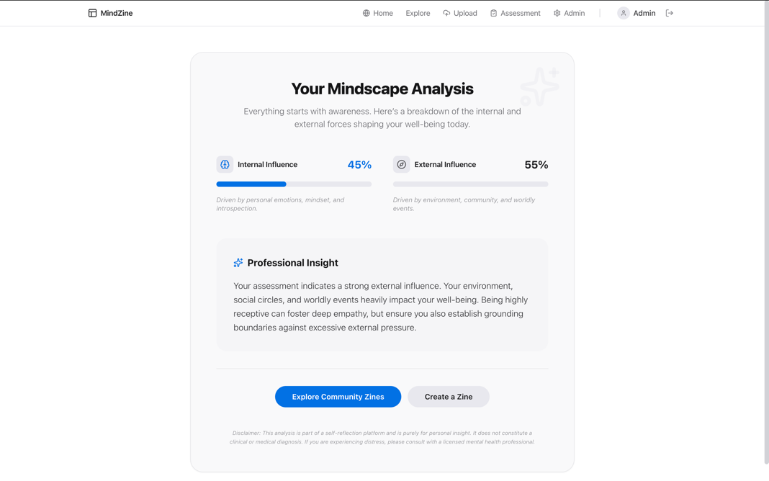
Gambar 3.13 Implementasi Halaman Hasil Evaluasi Psikologis
Gambar 3.13 merupakan tampilan implementasi halaman hasil pengolahan data kuesioner. Sistem menghitung akumulasi bobot jawaban pengguna pada variabel faktor internal dan eksternal, kemudian menyajikannya dalam format persentase perbandingan. Halaman ini juga memberikan saran protokol aksi kustom (Action Protocol) yang disesuaikan dengan kondisi psikologis hasil tes.

E. Halaman Unggah Zine (Upload Page)

Fasilitas formulir bagi pengguna atau kontributor komunitas untuk mengirimkan karya zine digital dalam bentuk dokumen PDF.
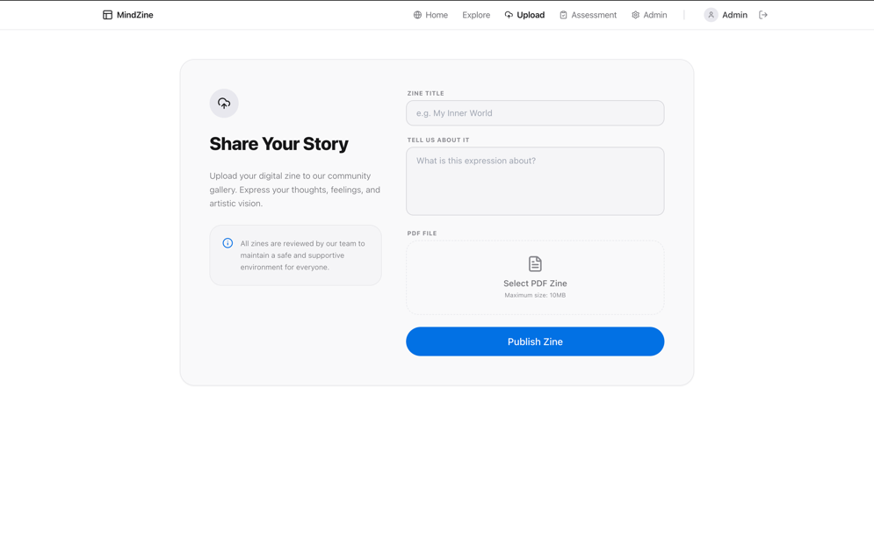
Gambar 3.14 Implementasi Halaman Unggah Zine
Pada Gambar 3.14 terlihat bentuk implementasi formulir digital untuk melakukan pengunggahan zine baru. Pengguna wajib memasukkan informasi judul, deskripsi abstrak, serta melampirkan berkas dokumen PDF. Sistem mengunci format pengunggahan hanya untuk tipe berkas dokumen PDF demi keseragaman format publikasi.

F. Halaman Moderasi Admin (Admin Curate Page)

Halaman panel khusus yang hanya dapat diakses oleh admin dengan otorisasi khusus untuk meninjau dan memverifikasi berkas zine yang masuk sebelum diterbitkan ke galeri publik.
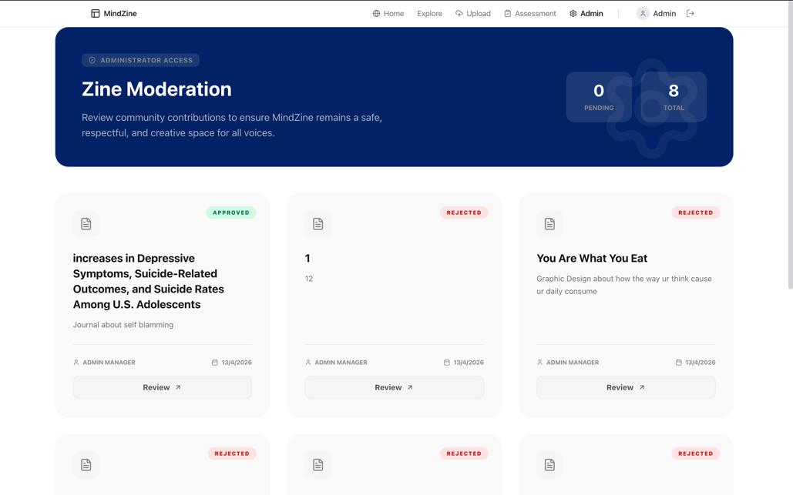
Gambar 3.15 Implementasi Halaman Moderasi Admin
Gambar 3.15 menyajikan antarmuka panel administrasi kontrol di mana daftar berkas yang baru diunggah oleh pengguna masuk ke dalam tabel antrean berstatus pending. Admin dapat memeriksa isi file terlebih dahulu melalui tombol pratinjau, lalu menentukan keputusan untuk menerbitkan dokumen tersebut (Approve) atau menolaknya (Reject).

3.5 Pengujian Sistem

Pengujian sistem dilakukan untuk memvalidasi bahwa seluruh fitur dan fungsi yang terdapat pada aplikasi MindZine telah berjalan dengan baik, bebas dari kesalahan logika, dan sesuai dengan spesifikasi kebutuhan yang telah ditetapkan.

3.5.1 Metode Pengujian Black Box Testing

Metode pengujian yang diterapkan dalam penelitian ini adalah Black Box Testing (Pengujian Kotak Hitam). Metode ini berfokus pada pengujian fungsionalitas luar aplikasi tanpa perlu mengetahui detail struktur kode program internal di dalamnya. Pengujian dilakukan dengan memberikan masukan (input) tertentu pada antarmuka sistem dan mengamati apakah keluaran (output) yang dihasilkan telah sesuai dengan skenario yang diharapkan.

3.5.2 Hasil Detail Pengujian Fungsional Sistem

Guna memastikan ketelitian hasil pengujian, berikut dijabarkan skenario detail pengujian per modul utama pada aplikasi MindZine:

A. Kasus Uji Modul Autentikasi (Pendaftaran & Masuk Akun)

Skenario pengujian fungsionalitas pada fitur pendaftaran akun pengguna baru dan proses login ke dalam sistem.

Tabel 3.1 Hasil Pengujian Kasus Uji Autentikasi

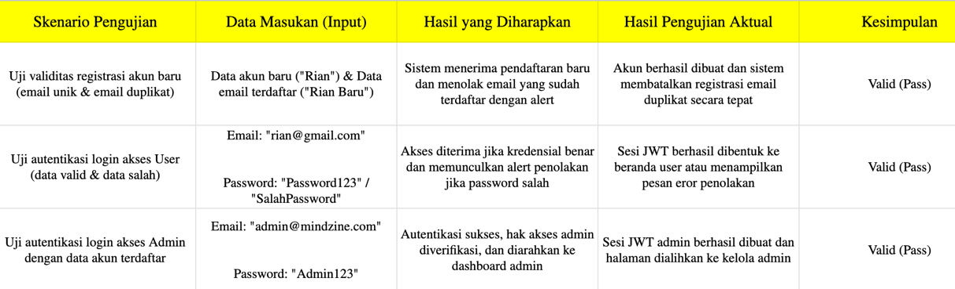

Tabel 3.2 Hasil Pengujian Kasus Uji Kuesioner & Analisis

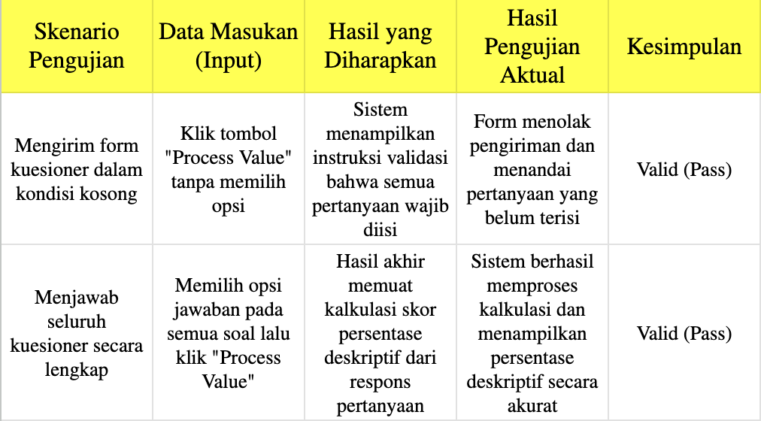

C. Kasus Uji Modul Pengunggahan & Moderasi Zine Digital

Skenario pengujian fitur pengunggahan berkas digital zine dari sisi pengguna dan kendali aksi persetujuan oleh admin.

Tabel 3.3 Hasil Pengujian Kasus Uji Upload & Moderasi

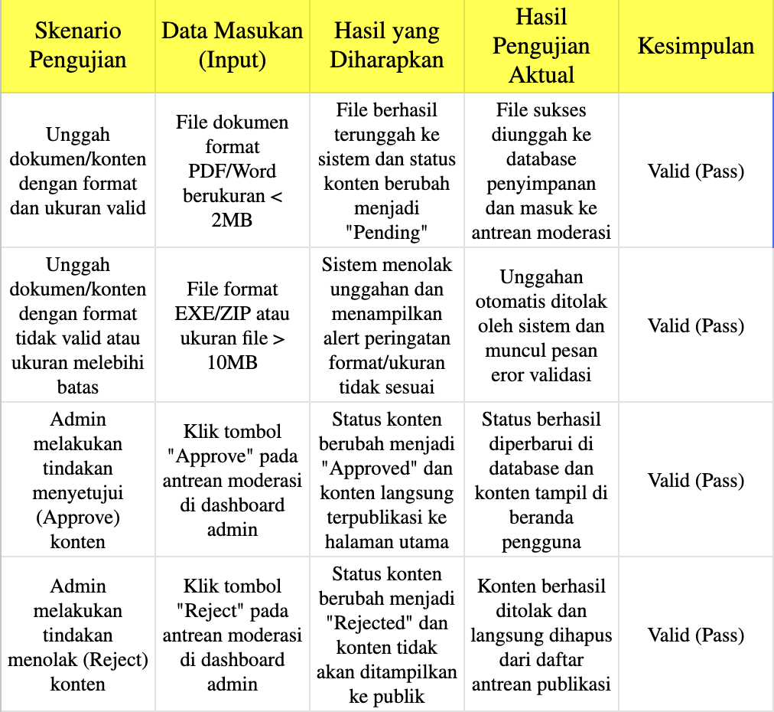

BAB IV

PENUTUP

4.1 Kesimpulan
Penelitian ini telah berhasil mengembangkan dan mengimplementasikan digitalzine, sebuah platform berbasis web psikologi interaktif yang mengintegrasikan fitur deteksi dini burnout dengan publikasi zine digital. Implementasi sistem autentikasi menggunakan JSON Web Token (JWT) pada platform ini terbukti berhasil memberikan lapisan keamanan yang optimal dalam membatasi hak akses antara pengguna umum dan admin. Berdasarkan hasil pengujian kasus uji (black-box testing), modul kuesioner pada sisi frontend mampu menangkap respons pengguna dengan baik untuk dikirimkan menuju backend, di mana algoritma perhitungan skor bekerja secara akurat untuk mengidentifikasi apakah tingkat burnout pengguna dominan dipengaruhi oleh faktor internal atau eksternal.
Selain fungsi evaluasi psikologis, fitur publikasi pada digitalzine juga telah berhasil diimplementasikan secara sistematis. Sistem mampu memfasilitasi pengguna untuk membaca maupun mengunggah (upload) artikel dan zine bertema psikologi. Proses publikasi ini didukung oleh modul moderasi pada dasbor admin yang berfungsi melakukan kurasi ketat terhadap konten yang masuk sebelum ditampilkan secara luas ke halaman utama. Secara keseluruhan, hasil pengujian menunjukkan bahwa seluruh fungsi utama sistem telah beroperasi dengan status keberhasilan penuh (Pass) tanpa adanya kesalahan logika, sehingga platform ini dinyatakan berhasil menjawab tujuan penelitian dalam menyediakan media edukasi kesehatan mental yang interaktif, aman, dan valid.

4.2 Saran
Penulis menyadari bahwa meskipun platform digitalzine yang dikembangkan telah menunjukkan performa fungsionalitas dan keamanan yang sangat baik, masih terdapat ruang perbaikan guna mencapai tingkat ketangguhan sistem yang lebih tinggi (robust). Berdasarkan keterbatasan yang ditemukan selama proses penelitian dan pengujian, berikut adalah beberapa saran yang ditujukan bagi pengembangan penelitian selanjutnya:
- Penelitian di masa depan disarankan untuk memperluas fungsionalitas antarmuka (user interface) pada MindZine agar lebih responsif di berbagai perangkat mobile (mobile-friendly), sehingga pengguna dapat membaca zine psikologi dan mengisi kuesioner dengan lebih nyaman melalui smartphone.
- Penggunaan arsitektur caching seperti Redis pada sisi backend patut dipertimbangkan untuk masa mendatang guna menangani lonjakan data (traffic) saat proses pengisian kuesioner burnout atau pengunggahan berkas zine digital dilakukan oleh banyak pengguna secara bersamaan.
- Pengembangan sistem dapat diarahkan pada penambahan fitur rekomendasi artikel atau zine otomatis pada sisi frontend. Dengan memanfaatkan hasil akhir skor kuesioner (faktor internal/eksternal), sistem dapat secara cerdas menyarankan zine psikologi yang paling relevan dengan kondisi kesehatan mental yang sedang dialami oleh pengguna tersebut.
- Integrasi dengan layanan pihak ketiga seperti gateway notifikasi otomatis (WhatsApp API atau Email SMTP) disarankan, agar pengguna bisa mendapatkan salinan hasil diagnosis burnout beserta infografis ringkas mengenai faktor penyebabnya langsung ke kontak pribadi mereka setelah selesai mengisi kuesioner.
- Peningkatan pada sektor manajemen file disarankan dengan mengintegrasikan penyimpanan awan eksternal (seperti AWS S3 atau Cloudinary) khusus untuk menampung berkas upload zine dari user, guna menjaga efisiensi penyimpanan pada server lokal dan mempercepat waktu pemuatan halaman (loading time) saat zine dibaca.

DAFTAR PUSTAKA
Maslach, C., & Leiter, M. P. (2016). Understanding the burnout experience: Recent research and its implications for psychiatry. World Psychiatry, 15(2), 103-111.
Pratama, M. R., & Lestari, S. (2023). Peran sistem kurasi konten admin dalam menjaga kualitas informasi pada platform edukasi digital. Jurnal Media dan Teknologi Publikasi, 4(2), 89-102.
Purwandari, A., & Handayani, T. (2021). Pemanfaatan media digital zine sebagai sarana ekspresi dan edukasi kesehatan mental bagi generasi muda. Jurnal Komunikasi dan Media, 5(2), 145-158.
Sari, R. N., & Utami, M. S. (2022). Pengembangan aplikasi self-assessment psikologis berbasis web untuk deteksi dini stres kerja dan burnout. Jurnal Teknologi Informasi dan Sistem Komputer, 8(1), 45-56.
Savitri, A., & Wibowo, H. (2020). Faktor internal dan eksternal yang memengaruhi tingkat burnout pada mahasiswa tingkat akhir. Jurnal Psikologi Klinis Indonesia, 12(3), 210-224.
Twenge, J. M., Joiner, T. E., Rogers, M. L., & Fashtchi, G. (2018). Corrigendum: Increases in depressive symptoms, suicide-related outcomes, and suicide rates among U.S. adolescents after 2010 and links to increased new media screen time. Clinical Psychological Science, 6(1), 163-163.

LAMPIRAN

Lampiran 1: Listing Program
Berikut adalah rincian kode program yang digunakan dalam pengembangan platform digitalzine, mencakup implementasi logika perhitungan skor kuesioner tingkat burnout pada sisi backend serta mekanisme penanganan jawaban dan pengiriman data pada sisi frontend:

1.1 Kode Logika Perhitungan Skor (Backend - Express.js)

const pool = require('../config/db');
exports.submitQuestionnaire = async (req, res) => {
try {
const { answers } = req.body;
const user_id = req.user.id;
// Create questionnaire record
const [qRes] = await pool.query('INSERT INTO questionnaires (user_id) VALUES (?)', [user_id]);
const questionnaire_id = qRes.insertId;
let internal_score = 0;
let external_score = 0;
// Insert answers and calculate scores
for (let answer of answers) {
await pool.query(
'INSERT INTO answers (questionnaire_id, question, score, type) VALUES (?, ?, ?, ?)',
[questionnaire_id, answer.question, answer.score, answer.type]
);
if (answer.type === 'internal') {
internal_score += parseInt(answer.score);
} else if (answer.type === 'external') {
external_score += parseInt(answer.score);
}
}
// Calculate insight
let conclusion = "";
let internalPercent = (internal_score / (internal_score + external_score)) * 100 || 50;
let externalPercent = (external_score / (internal_score + external_score)) * 100 || 50;
if (internal_score > external_score) {
conclusion = "Your assessment indicates a strong internal influence. You are significantly driven by your own emotions, mindset, and personal reflection. This is an introspective strength, allowing you to self-regulate, though it may also mean you take a lot of pressure upon yourself.";
} else if (external_score > internal_score) {
conclusion = "Your assessment indicates a strong external influence. Your environment, social circles, and worldly events heavily impact your well-being. Being highly receptive can foster deep empathy, but ensure you also establish grounding boundaries against excessive external pressure.";
} else {
conclusion = "Your assessment indicates a beautifully balanced state. You are equally aware of your internal feelings and the external environment. This equilibrium serves as a solid foundation for mental resilience.";
}
// Save result
await pool.query(
'INSERT INTO results (questionnaire_id, internal_score, external_score, conclusion) VALUES (?, ?, ?, ?)',
[questionnaire_id, Math.round(internalPercent), Math.round(externalPercent), conclusion]
);
res.status(201).json({ message: 'Submitted successfully', result_id: questionnaire_id });
} catch (err) {
console.error(err);
res.status(500).json({ error: 'Database error' });
}
};
exports.getResult = async (req, res) => {
try {
const { id } = req.params;
const [rows] = await pool.query('SELECT * FROM results WHERE questionnaire_id = ?', [id]);

if (rows.length === 0) {
return res.status(404).json({ error: 'Result not found' });
}
res.json(rows[0]);
} catch (err) {
console.error(err);
res.status(500).json({ error: 'Database error' });
}
};

1.2 Kode Logika Pengelolaan Jawaban Kuesioner (Frontend - React.js)

import React, { useState } from 'react';
import { useNavigate } from 'react-router-dom';
import axios from 'axios';
import Swal from 'sweetalert2';
import { motion, AnimatePresence } from 'framer-motion';
import { ClipboardCheck, Sparkles, ChevronRight, ChevronLeft, Loader2, Info } from 'lucide-react';
function Assessment() {
const [answers, setAnswers] = useState({});
const [loading, setLoading] = useState(false);
const [currentIndex, setCurrentIndex] = useState(0);
const navigate = useNavigate();
const questions = [
{
id: 'q1',
text: 'How heavily do your personal emotions dictate your focus throughout the day?',
options: [
{ label: 'Rarely', value: '1_internal', desc: 'I stay logic-driven mostly.' },
{ label: 'Sometimes', value: '2_internal', desc: 'Emotions play a role occasionally.' },
{ label: 'Very Often', value: '3_internal', desc: 'My feelings are my compass.' }
]
},
{
id: 'q2',
text: "Do news, social media, or other people's opinions alter your current mood?",
options: [
{ label: 'Not much', value: '1_external', desc: 'I stay grounded in my own space.' },
{ label: 'Somewhat', value: '2_external', desc: 'I feel the hum of the world.' },
{ label: 'Significantly', value: '3_external', desc: 'External noises affect me deeply.' }
]
},
{
id: 'q3',
text: 'When facing a challenge, do you tend to sit quietly and process your feelings alone?',
options: [
{ label: 'Never', value: '1_internal', desc: 'I act immediately or seek help.' },
{ label: 'Usually', value: '2_internal', desc: 'I prefer some solitude first.' },
{ label: 'Always', value: '3_internal', desc: 'Introspection is my first response.' }
]
},
{
id: 'q4',
text: 'How much pressure do you feel to meet the expectations of your community?',
options: [
{ label: 'Very Little', value: '1_external', desc: 'I march to my own beat.' },
{ label: 'Moderate', value: '2_external', desc: 'I want to fit in comfortably.' },
{ label: 'A lot', value: '3_external', desc: 'High pressure to conform.' }
]
},
{
id: 'q5',
text: 'I find myself lost in thought about past conversations or future possibilities.',
options: [
{ label: 'Disagree', value: '1_internal', desc: 'I live in the present.' },
{ label: 'Neutral', value: '2_internal', desc: 'I reflect occasionally.' },
{ label: 'Agree', value: '3_internal', desc: 'My mind is a constant theater.' }
]
},
{
id: 'q6',
text: 'Being in a crowded or noisy environment quickly drains my energy.',
options: [
{ label: 'Not at all', value: '1_external', desc: 'I thrive on the chaos.' },
{ label: 'A bit', value: '2_external', desc: 'I enjoy it for a while.' },
{ label: 'Exhausting', value: '3_external', desc: 'It drains me very fast.' }
]
}
];
const handleOptionChange = (questionId, value) => {
setAnswers(prev => ({
...prev,
[questionId]: value
}));
};
const currentQuestion = questions[currentIndex];
const isLastQuestion = currentIndex === questions.length - 1;
const isAnswered = answers[currentQuestion.id] !== undefined;
const handleNext = () => {
if (currentIndex < questions.length - 1) {
setCurrentIndex(prev => prev + 1);
}
};
const handleBack = () => {
if (currentIndex > 0) {
setCurrentIndex(prev => prev - 1);
}
};
const handleSubmit = async () => {
const formattedAnswers = Object.keys(answers).map(key => {
const [score, type] = answers[key].split('_');
return {
question: key,
score: parseInt(score),
type
};
});
if (formattedAnswers.length < 6) {
Swal.fire({
icon: 'warning',
title: 'Incomplete',
text: 'Please answer all questions before submitting.',
confirmButtonColor: '#6366f1'
});
return;
}
setLoading(true);
try {
const res = await axios.post('/api/questionnaire', { answers: formattedAnswers });
Swal.fire({
icon: 'success',
title: 'Analysis Complete',
text: 'Your mindscape insights are ready.',
confirmButtonColor: '#6366f1',
timer: 1500,
showConfirmButton: false
}).then(() => {
navigate(`/result?id=${res.data.result_id}`);
});
} catch (err) {
console.error(err);
Swal.fire({
icon: 'error',
title: 'Submission Error',
text: 'Failed to process your results. Please try again.',
confirmButtonColor: '#6366f1'
});
} finally {
setLoading(false);
}
};
return (
<div className="max-w-4xl mx-auto px-6 py-12">
<motion.div
initial={{ opacity: 0, scale: 0.95 }}
animate={{ opacity: 1, scale: 1 }}
className="glass-card p-10 md:p-16 border-none overflow-hidden relative"
>
{/* Progress header */}
<div className="mb-12 space-y-4">
<div className="flex items-center justify-between text-sm font-semibold text-indigo-600">
<span className="flex items-center gap-2">
<ClipboardCheck size={18} /> Step {currentIndex + 1} of {questions.length}
</span>
<span>{Math.round(((currentIndex + 1) / questions.length) * 100)}% Complete</span>
</div>
<div className="w-full h-2 bg-slate-100 rounded-full overflow-hidden">
<motion.div
animate={{ width: `${((currentIndex + 1) / questions.length) * 100}%` }}
className="h-full bg-gradient-to-r from-indigo-500 to-violet-500 rounded-full"
/>
</div>
</div>
<AnimatePresence mode="wait">
<motion.div
key={currentIndex}
initial={{ opacity: 0, x: 20 }}
animate={{ opacity: 1, x: 0 }}
exit={{ opacity: 0, x: -20 }}
className="space-y-12"
>
<div className="space-y-4">
<h2 className="text-3xl font-bold text-slate-900 leading-tight">
{currentQuestion.text}
</h2>
<p className="text-slate-500">Select the option that feels most natural to you today.</p>
</div>
<div className="grid grid-cols-1 gap-6">
{currentQuestion.options.map((opt) => (
<label
key={opt.value}
className={`relative p-6 rounded-2xl border-2 cursor-pointer transition-all duration-300 flex items-center justify-between group ${answers[currentQuestion.id] === opt.value ? 'bg-indigo-50 border-indigo-600 shadow-lg shadow-indigo-100' : 'bg-white border-slate-100 hover:border-indigo-200 hover:bg-slate-50'}`}
>
<input
type="radio"
name={currentQuestion.id}
value={opt.value}
checked={answers[currentQuestion.id] === opt.value}
onChange={() => handleOptionChange(currentQuestion.id, opt.value)}
className="hidden"
/>
<div className="space-y-1">
<span className={`block font-bold text-lg ${answers[currentQuestion.id] === opt.value ? 'text-indigo-700' : 'text-slate-700'}`}>
{opt.label}
</span>
<span className="text-sm text-slate-500">{opt.desc}</span>
</div>
<div className={`w-6 h-6 rounded-full border-2 flex items-center justify-center transition-all ${answers[currentQuestion.id] === opt.value ? 'border-indigo-600 bg-indigo-600' : 'border-slate-200 bg-white'}`}>
{answers[currentQuestion.id] === opt.value && <div className="w-2 h-2 rounded-full bg-white animate-pulse" />}
</div>
</label>
))}
</div>
</motion.div>
</AnimatePresence>
<div className="mt-12 flex items-center justify-between">
<button
onClick={handleBack}
disabled={currentIndex === 0}
className={`flex items-center gap-2 font-bold px-6 py-3 rounded-xl transition-all ${currentIndex === 0 ? 'opacity-0' : 'text-slate-400 hover:text-slate-600 hover:bg-slate-50'}`}
>
<ChevronLeft size={20} /> Back
</button>
{isLastQuestion ? (
<button
onClick={handleSubmit}
disabled={!isAnswered || loading}
className="btn-primary flex items-center gap-2 px-10 py-4 shadow-indigo-200"
>
{loading ? <Loader2 className="animate-spin" /> : <Sparkles size={20} />}
{loading ? 'Analyzing...' : 'Submit Reflection'}
</button>
) : (
<button
onClick={handleNext}
disabled={!isAnswered}
className={`flex items-center gap-2 font-bold px-10 py-4 rounded-xl transition-all ${!isAnswered ? 'bg-slate-100 text-slate-400 cursor-not-allowed' : 'bg-indigo-600 text-white hover:bg-indigo-700 shadow-xl shadow-indigo-100'}`}
>
Continue <ChevronRight size={20} />
</button>
)}
</div>
<div className="mt-16 p-6 bg-slate-50 rounded-2xl flex gap-4 border border-slate-100">
<Info className="text-indigo-600 shrink-0" size={20} />
<p className="text-xs text-slate-500 leading-relaxed italic">
Note: This is an introspective tool designed for personal reflection and is not a substitute for professional medical diagnosis or counseling.
</p>
</div>
</motion.div>
</div>
);
}
export default Assessment;

Lampiran 2 : Tabel Pengujian Hasil Autentikasi


Lampiran 3 : Tabel Hasil Pengujian Kasus Uji Kuesioner & Analisis



Lampiran 4 : Hasil Pengujian Kasus Uji Upload & Moderasi

Lampiran 5 : Input Dan Output Self Assesment

Lampiran 5.1 Gambar User Melakukan Pengisian Self Assesment

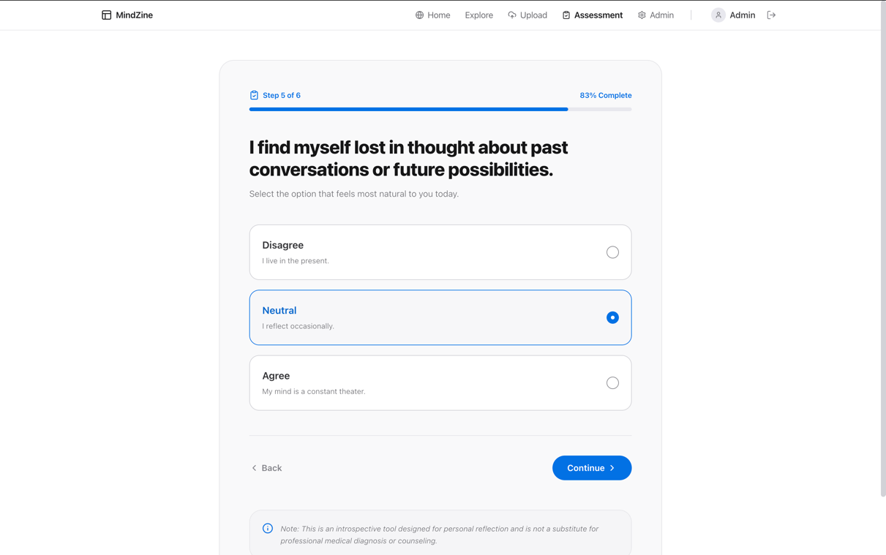

Lampiran 5.2 Output Hasil Self Assesment

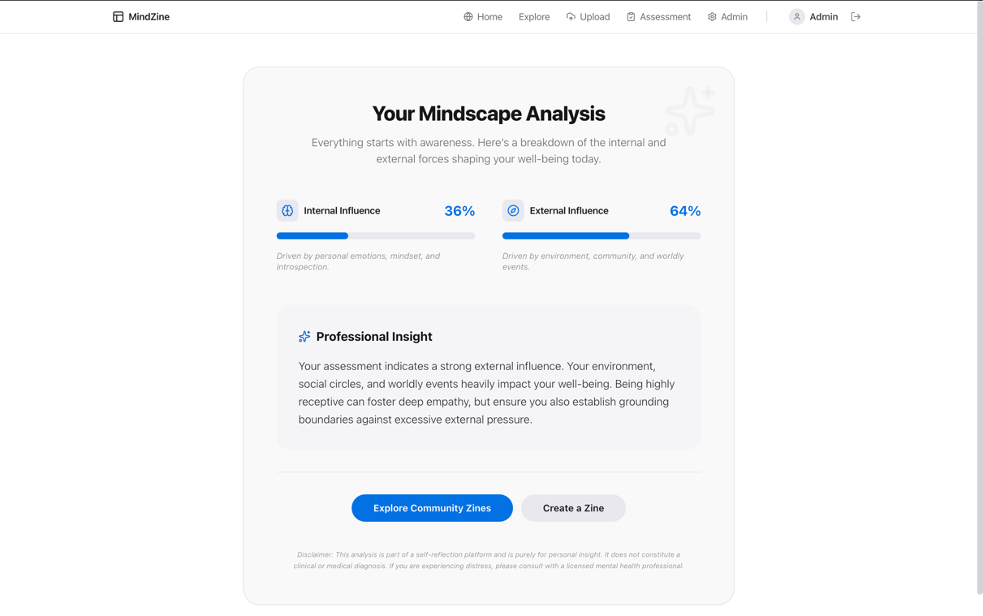

Lampiran 5.3 Halam Explore Zine Setelah Pengguna Menyelesaikan Self Asessment

